Министерство образования Республики Беларусь

Учреждение образования

БЕЛОРУССКИЙ ГОСУДАРСТВЕННЫЙ УНИВЕРСИТЕТ

ИНФОРМАТИКИ И РАДИОЭЛЕКТРОНИКИ

Факультет компьютерных систем и сетей

Кафедра электронных вычислительных машин

Дисциплина: Операционные системы и системное программирование

ПОЯСНИТЕЛЬНАЯ ЗАПИСКА

к курсовому проекту

на тему

АНАЛИЗАТОР И РЕДАКТОР ФАЙЛОВОЙ СИСТЕМЫ (NCURSES)

БГУИР КП 1–40 02 01 01 305 ПЗ

Студент: Р. А. Алхава

Руководитель: А. А. Калютчик

МИНСК 2024

Министерство образования Республики Беларусь

Учреждение образования

БЕЛОРУССКИЙ ГОСУДАРСТВЕННЫЙ УНИВЕРСИТЕТ

ИНФОРМАТИКИ И РАДИОЭЛЕКТРОНИКИ

Факультет: ФКСиС. Кафедра: ЭВМ.

Специальность: 40 02 01 «Вычислительные машины, системы и сети».

УТВЕРЖДАЮ

Заведующий кафедрой ЭВМ

_________ Б.В.Никульшин

«____» __________ 2024 г.

ЗАДАНИЕ

по курсовому проекту студента

Алхава Руслана Абдулькаримовича

**1** Тема проекта: «Анализатор и редактор файловой системы (ncurses)».

**2** Срок сдачи студентом законченного проекта: 20 мая 2024 г.

**3** Исходные данные к проекту:

**3.1** Язык программирования: C.

**3.2** Среда разработки: CLion.

**3.3** Библиотека для текстового интерфейса: ncurses.

**3.4** Операционная система: Linux (macOS).

**4** Содержание пояснительной записки (перечень подлежащих разработке

вопросов):

Введение 1. Обзор литературы. 2. Системное проектирование.   
3. Функциональное проектирование. 4. Разработка программных модулей.   
5. Программа и методика испытаний. 6. Руководство пользователя. Заключение. Список использованных источников. Приложения.

**5** Перечень графического материала (с точным указанием обязательных

чертежей):

**5.1** Анализатор и редактор файловой системы (ncurses).

Схема структурная.

**5.2** Анализатор и редактор файловой системы (ncurses).

Диаграмма классов.

**5.3** Анализатор и редактор файловой системы (ncurses).

Схема программы.

КАЛЕНДАРНЫЙ ПЛАН

|  |  |  |  |
| --- | --- | --- | --- |
| Наименование этапов  дипломного проекта | Объем  этапа,  % | Срок выполнения этапа | Примечания |
| Подбор и изучение литературы. Сравнение аналогов. | 10 | 23.03 – 05.04 |  |
| Структурное проектирование | 15 | 05.04 – 12.04 |  |
| Функциональное проектирование | 25 | 12.04 – 24.04 |  |
| Разработка программных модулей | 20 | 24.04 – 08.05 |  |
| Программа и методика испытаний | 10 | 8.05 – 15.05 |  |
| Оформление пояснительной записки | 15 | 20.05 – 30.05 |  |

Дата выдачи задания: 22.02.2024

Руководитель А. А. Калютчик

ЗАДАНИЕ ПРИНЯЛ К ИСПОЛНЕНИЮ ________

СОДЕРЖАНИЕ

ВВЕДЕНИЕ 5

1 ОБЗОР ЛИТЕРАТУРЫ 6

1.1 Обзор аналогов 6

1.2 Обзор библиотеки ncurses 18

1.3 Обзор APFS (Apple File System) 21

1.4 Обзор файловой системы в Unix 23

2 СИСТЕМНОЕ ПРОЕКТИРОВАНИЕ 26

2.1 Обзор основных компонентов 26

2.2 Реализация функциональности 28

2.3 Взаимодействие с пользователем 29

2.4 Выбор языка программирования 29

2.5 Инструменты разработки 30

3 ФУНКЦИОНАЛЬНОЕ ПРОЕКТИРОВАНИЕ 31

3.1 Модуль display 31

3.2 Модуль file_manager 31

3.3 Модуль file_operations 32

4 РАЗРАБОТКА ПРОГРАММНЫХ МОДУЛЕЙ 33

4.1 Получение информации о файлах в каталоге 33

4.2 Рекурсивное удаление каталога 34

5 ПРОГРАММА И МЕТОДИКА ИСПЫТАНИЙ 36

5.1 Тесты POSIX-совместимости 36

5.2 Тесты функциональности 36

6 РУКОВОДСТВО ПОЛЬЗОВАТЕЛЯ 38

ЗАКЛЮЧЕНИЕ 45

СПИСОК ИСПОЛЬЗОВАННЫХ ИСТОЧНИКОВ 46

ПРИЛОЖЕНИЕ А 47

ПРИЛОЖЕНИЕ Б 48

ПРИЛОЖЕНИЕ В 49

ПРИЛОЖЕНИЕ Г 50

# ВВЕДЕНИЕ

Современная информационная среда требует эффективного управления данными и доступом к файловым системам. В этом контексте разработка анализатора и редактора файловой системы представляет собой актуальную задачу.

Системы хранения данных играют важную роль в современных операционных системах, обеспечивая удобство управления информацией. Однако, взаимодействие с файловыми системами может быть непростым из-за различных причин, таких как сложность структуры, ограничения доступа или необходимость в специальных инструментах для управления файлами.

Анализатор и редактор файловой системы, использующий библиотеку ncurses, предоставляет пользователю удобный интерфейс для просмотра и изменения файлов и каталогов в системе. Благодаря возможностям ncurses пользователи могут взаимодействовать с файловой системой в текстовом режиме, что особенно полезно при работе в консольной среде или на удаленных серверах.

Apple File System (APFS) представляет собой современную файловую систему, разработанную компанией Apple для использования на их устройствах с операционной системой macOS, iOS, watchOS и tvOS. APFS была анонсирована на конференции WWDC 2016 и впервые внедрена в macOS High Sierra и iOS 10.3. Эта файловая система призвана заменить устаревшую HFS+ и предлагает ряд значительных улучшений в производительности, надежности и безопасности хранения данных. APFS поддерживает современные технологии, такие как шифрование, копирование на запись, моментальные снимки и сжатие, что делает ее идеальным выбором для современных компьютерных и мобильных устройств Apple. В этом курсовом проектировании мы рассмотрим основные принципы функционирования APFS, его архитектуру, основные возможности и преимущества, а также практические аспекты его использования в различных сценариях.

# 1 ОБЗОР ЛИТЕРАТУРЫ

## 1.1 Обзор аналогов

В данном подразделе описаны два существующих анализатора и редактора файловой системы: их основной функционал и особенности.

### 1.1.1 Midnight commander (mc)

Midnight Commander – это текстовый файловый менеджер, доступный для большинства Unix-подобных операционных систем. Он предоставляет интерфейс в стиле Norton Commander, который позволяет пользователям управлять файлами и каталогами через консольный интерфейс. В Midnight Commander реализованы функции копирования, перемещения, удаления файлов, а также просмотра и редактирования текстовых файлов. Скриншот приложения приведён на рисунке 1.1.1.1.

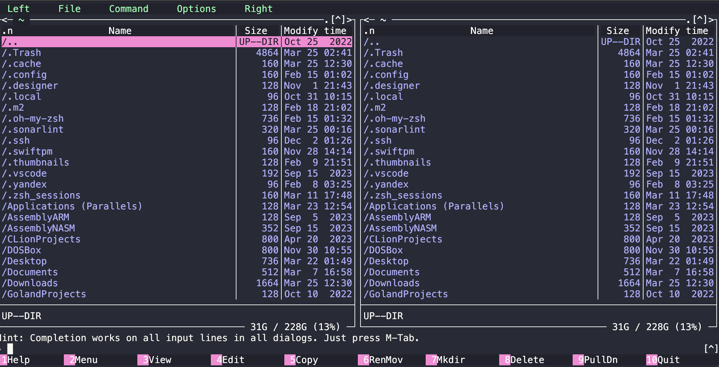

Рисунок 1.1.1.1 – Интерфейс Midnight Commander

### 1.1.2 Ranger

Ranger представляет собой консольный файловый менеджер, который отличается уникальным подходом к навигации и предпросмотру файлов. Этот инструмент полностью работает в текстовом режиме, что делает его идеальным выбором для пользователей, предпочитающих консольную среду или работающих на удаленных серверах без графического интерфейса. Ranger обеспечивает удобный табличный просмотр файлов и каталогов, позволяя пользователям быстро ориентироваться в файловой системе. Он также предоставляет функцию предпросмотра файлов, позволяя просматривать содержимое файлов, изображений и медиафайлов без необходимости открывать их в отдельных редакторах. Скриншот утилиты приведён на рисунке 1.1.2.1.

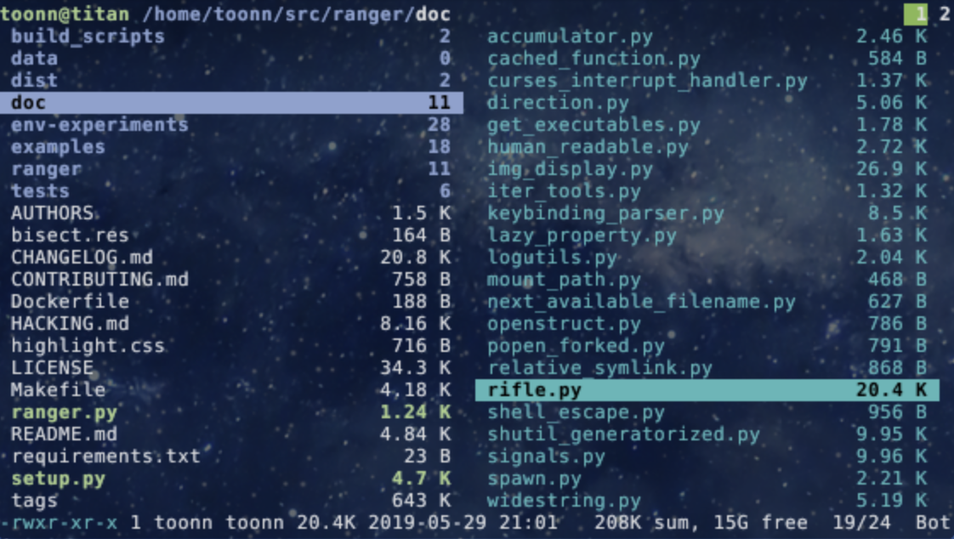

Рисунок 1.1.2.1 – Интерфейс Ranger

### 1.1.3 Konqueror File Manager

Konqueror File Manager – это многофункциональный файловый менеджер и веб-браузер, интегрированный в среду рабочего стола KDE (K Desktop Environment). Он предоставляет пользователю удобный интерфейс для управления файлами и папками, а также обладает возможностью просмотра веб-страниц. Одной из ключевых особенностей Konqueror является его расширяемость и настраиваемость, благодаря чему пользователи могут легко адаптировать его под свои потребности. Кроме того, благодаря использованию технологии KIO (K Input/Output), Konqueror позволяет осуществлять доступ к файлам как к локальным, так и к удаленным ресурсам через различные протоколы (HTTP, FTP, SSH и др.), что делает его полезным инструментом не только для работы с локальными файлами, но и для работы в сети. В связи с этим, Konqueror представляет собой интегрированное решение для эффективного управления файлами и сетевыми ресурсами, обеспечивая при этом удобство и гибкость настройки. Кроме того, Konqueror обладает встроенными возможностями просмотра и редактирования документов различных форматов, что делает его универсальным инструментом для работы с контентом. Скриншот приложения приведен на рисунке 1.1.3.1, демонстрируя его пользовательский интерфейс и основные функциональные возможности.

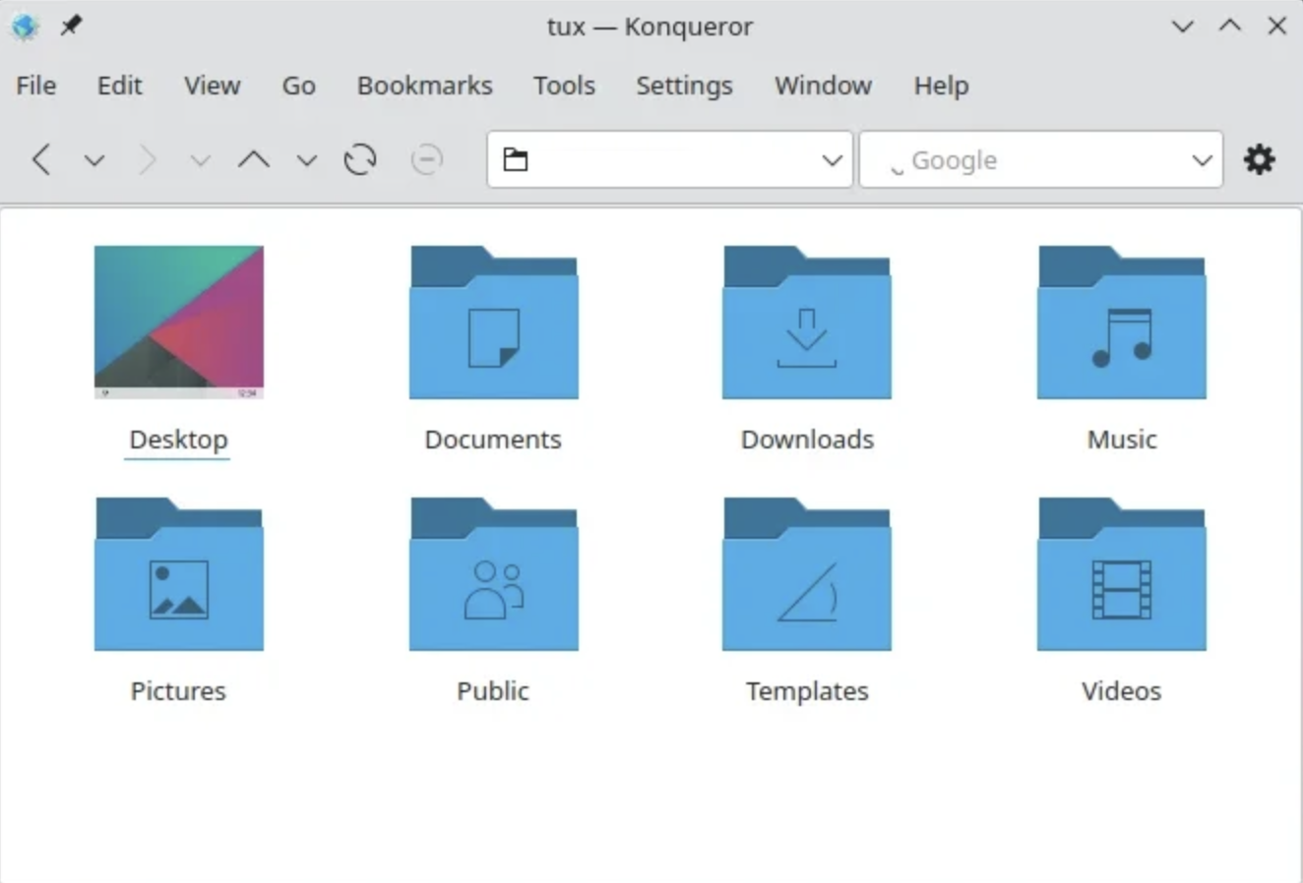

Рисунок 1.1.3.1 – Интерфейс Konqueror File Manager

### 1.1.4 Nautilus File Manager

Nautilus File Manager, ориентированный на простоту и эффективное взаимодействие с файловой системой, представляет собой мощный инструмент для управления файлами в среде Linux. Его интуитивно понятный интерфейс облегчает быстрый доступ к папкам и файлам, а также предоставляет возможность использования вкладок для удобного переключения между различными директориями. Более того, Nautilus обеспечивает просмотр и редактирование метаданных файлов, что делает его полезным инструментом для управления содержимым диска. Кроме того, этот файловый менеджер предлагает удобный доступ к расширенным функциям, таким как интеграция с облачными хранилищами и возможность настройки с помощью плагинов, что дополняет его функциональность и адаптирует под конкретные потребности пользователей. Nautilus является неотъемлемой частью среды рабочего стола GNOME и широко используется в различных дистрибутивах Linux, обеспечивая пользователям надежный и удобный способ управления файлами в их системах. Nautilus File Manager также отличается возможностью интеграции с другими приложениями и сервисами, обеспечивая беспрепятственный обмен данными и управление файлами в различных контекстах. Важно отметить, что скриншот утилиты можно увидеть на рисунке 1.1.4.1, что подчеркивает его визуальную доступность и удобство использования.

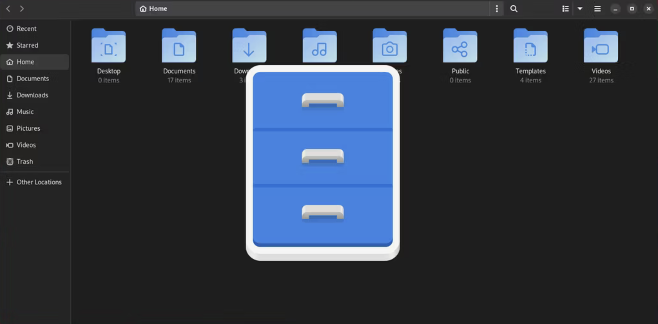

Рисунок 1.1.4.1 – Интерфейс Nautilus File Manager

### 1.1.5 Sunflower System Manager

Sunflower System Manager представляет собой интегрированную среду разработки и управления проектами для операционной системы AmigaOS. Этот инструмент, разработанный компанией Sunflower Software, предназначен для облегчения процесса программирования и управления проектами на платформе Amiga. Предполагается, что данное программное обеспечение значительно упрощает работу программистов, предоставляя удобную среду разработки на платформе AmigaOS. Преимуществом Sunflower System Manager является его способность предоставлять централизованное управление проектами, что повышает производительность и эффективность разработчиков. Кроме того, этот инструмент предлагает разнообразные функции, такие как интегрированный редактор кода, система управления версиями и многое другое, что делает процесс разработки на AmigaOS более удобным и эффективным. Наряду с этим, Sunflower System Manager обеспечивает возможность легкого масштабирования проектов и управления ресурсами, что особенно важно для крупных и сложных приложений. Скриншот интерфейса приведен на рисунке 1.1.5.1.

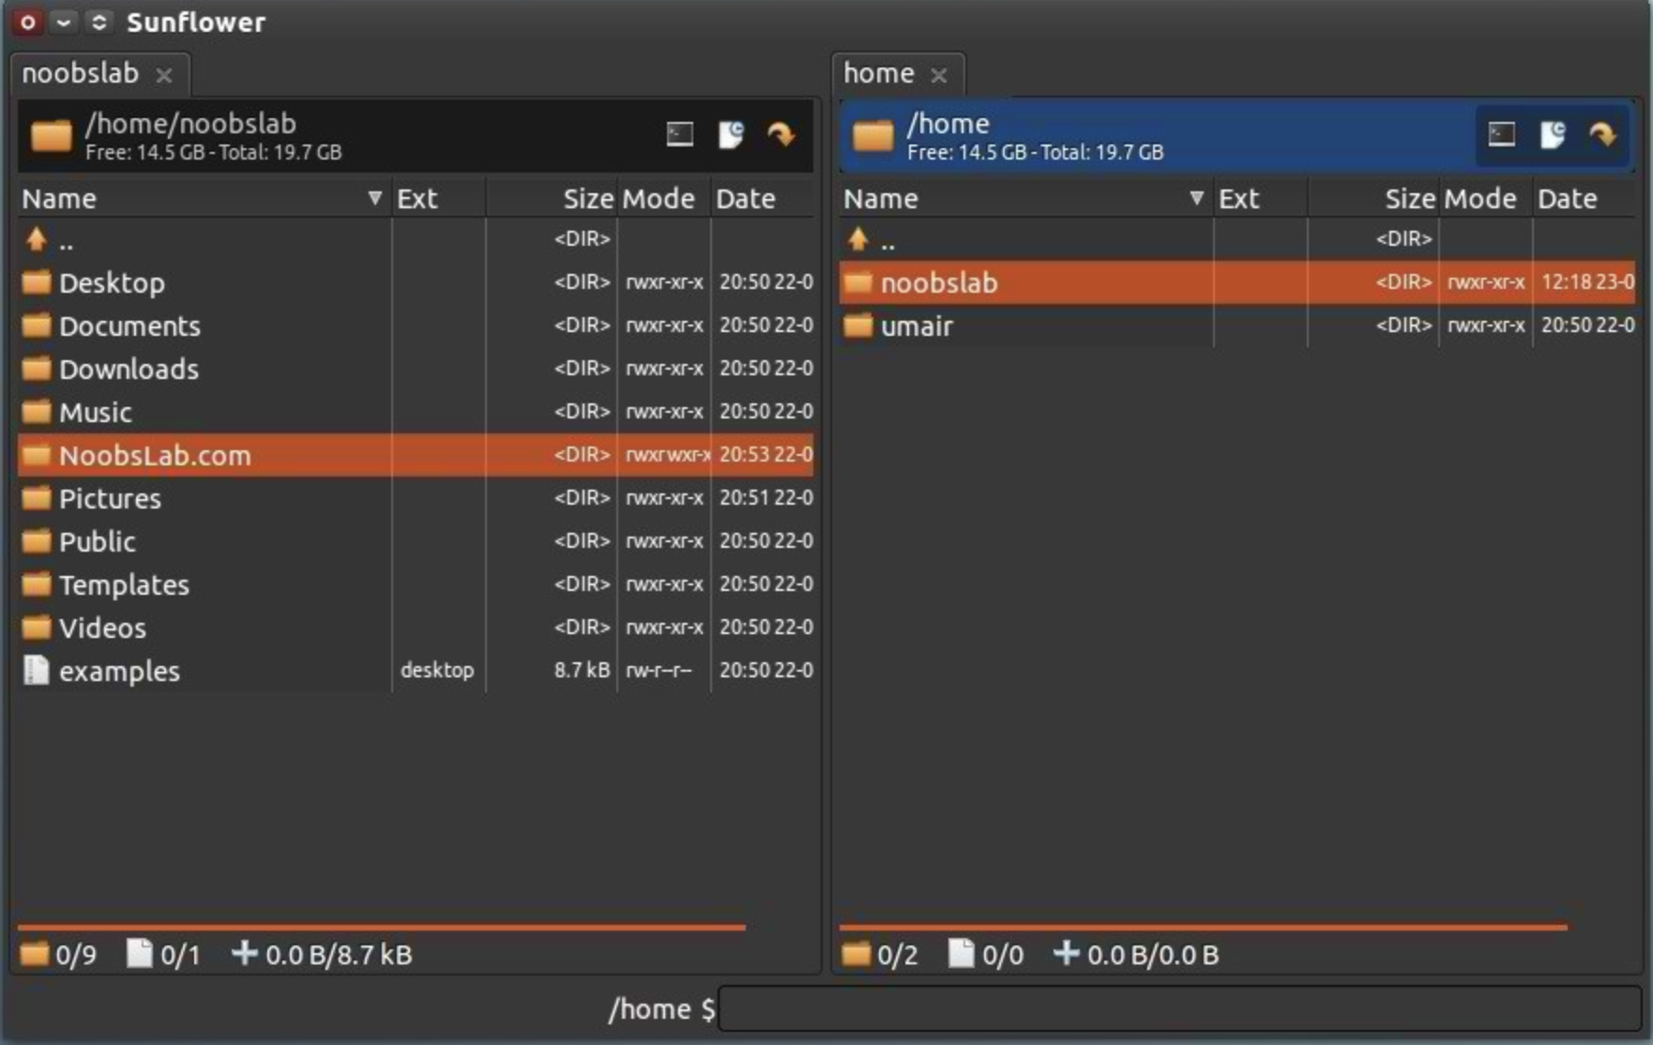

Рисунок 1.1.5.1 – Интерфейс Sunflower System Manager

### 1.1.6 Polo File Manager

Polo File Manager представляет собой мощный инструмент управления файлами для Linux, обладающий простым и интуитивно понятным интерфейсом. Он предоставляет широкий набор функций, включая возможность многозадачного копирования и перемещения файлов, поддержку архивации и распаковки, а также интеграцию с облачными хранилищами. Важной особенностью является возможность кастомизации интерфейса с помощью тем и расширений, что делает его гибким и адаптируемым к потребностям пользователя. Поло File Manager предоставляет пользователям возможность управлять файлами и каталогами с легкостью и эффективностью. Благодаря его интуитивно понятному интерфейсу, даже новички в мире Linux могут быстро освоить его функции и начать эффективно управлять своими файлами. Кроме того, приложение обеспечивает высокую производительность и быстродействие даже при работе с большими объемами данных. С помощью Polo File Manager пользователи могут легко создавать, копировать, перемещать и удалять файлы и папки в своей файловой системе. Он также предлагает возможности архивации и распаковки файлов, что делает процесс управления файлами еще более удобным. Интеграция с облачными хранилищами позволяет пользователям легко обмениваться файлами между различными устройствами и доступом к файлам из любой точки мира. Скриншот интерфейса приведен на рисунке 1.1.6.1.

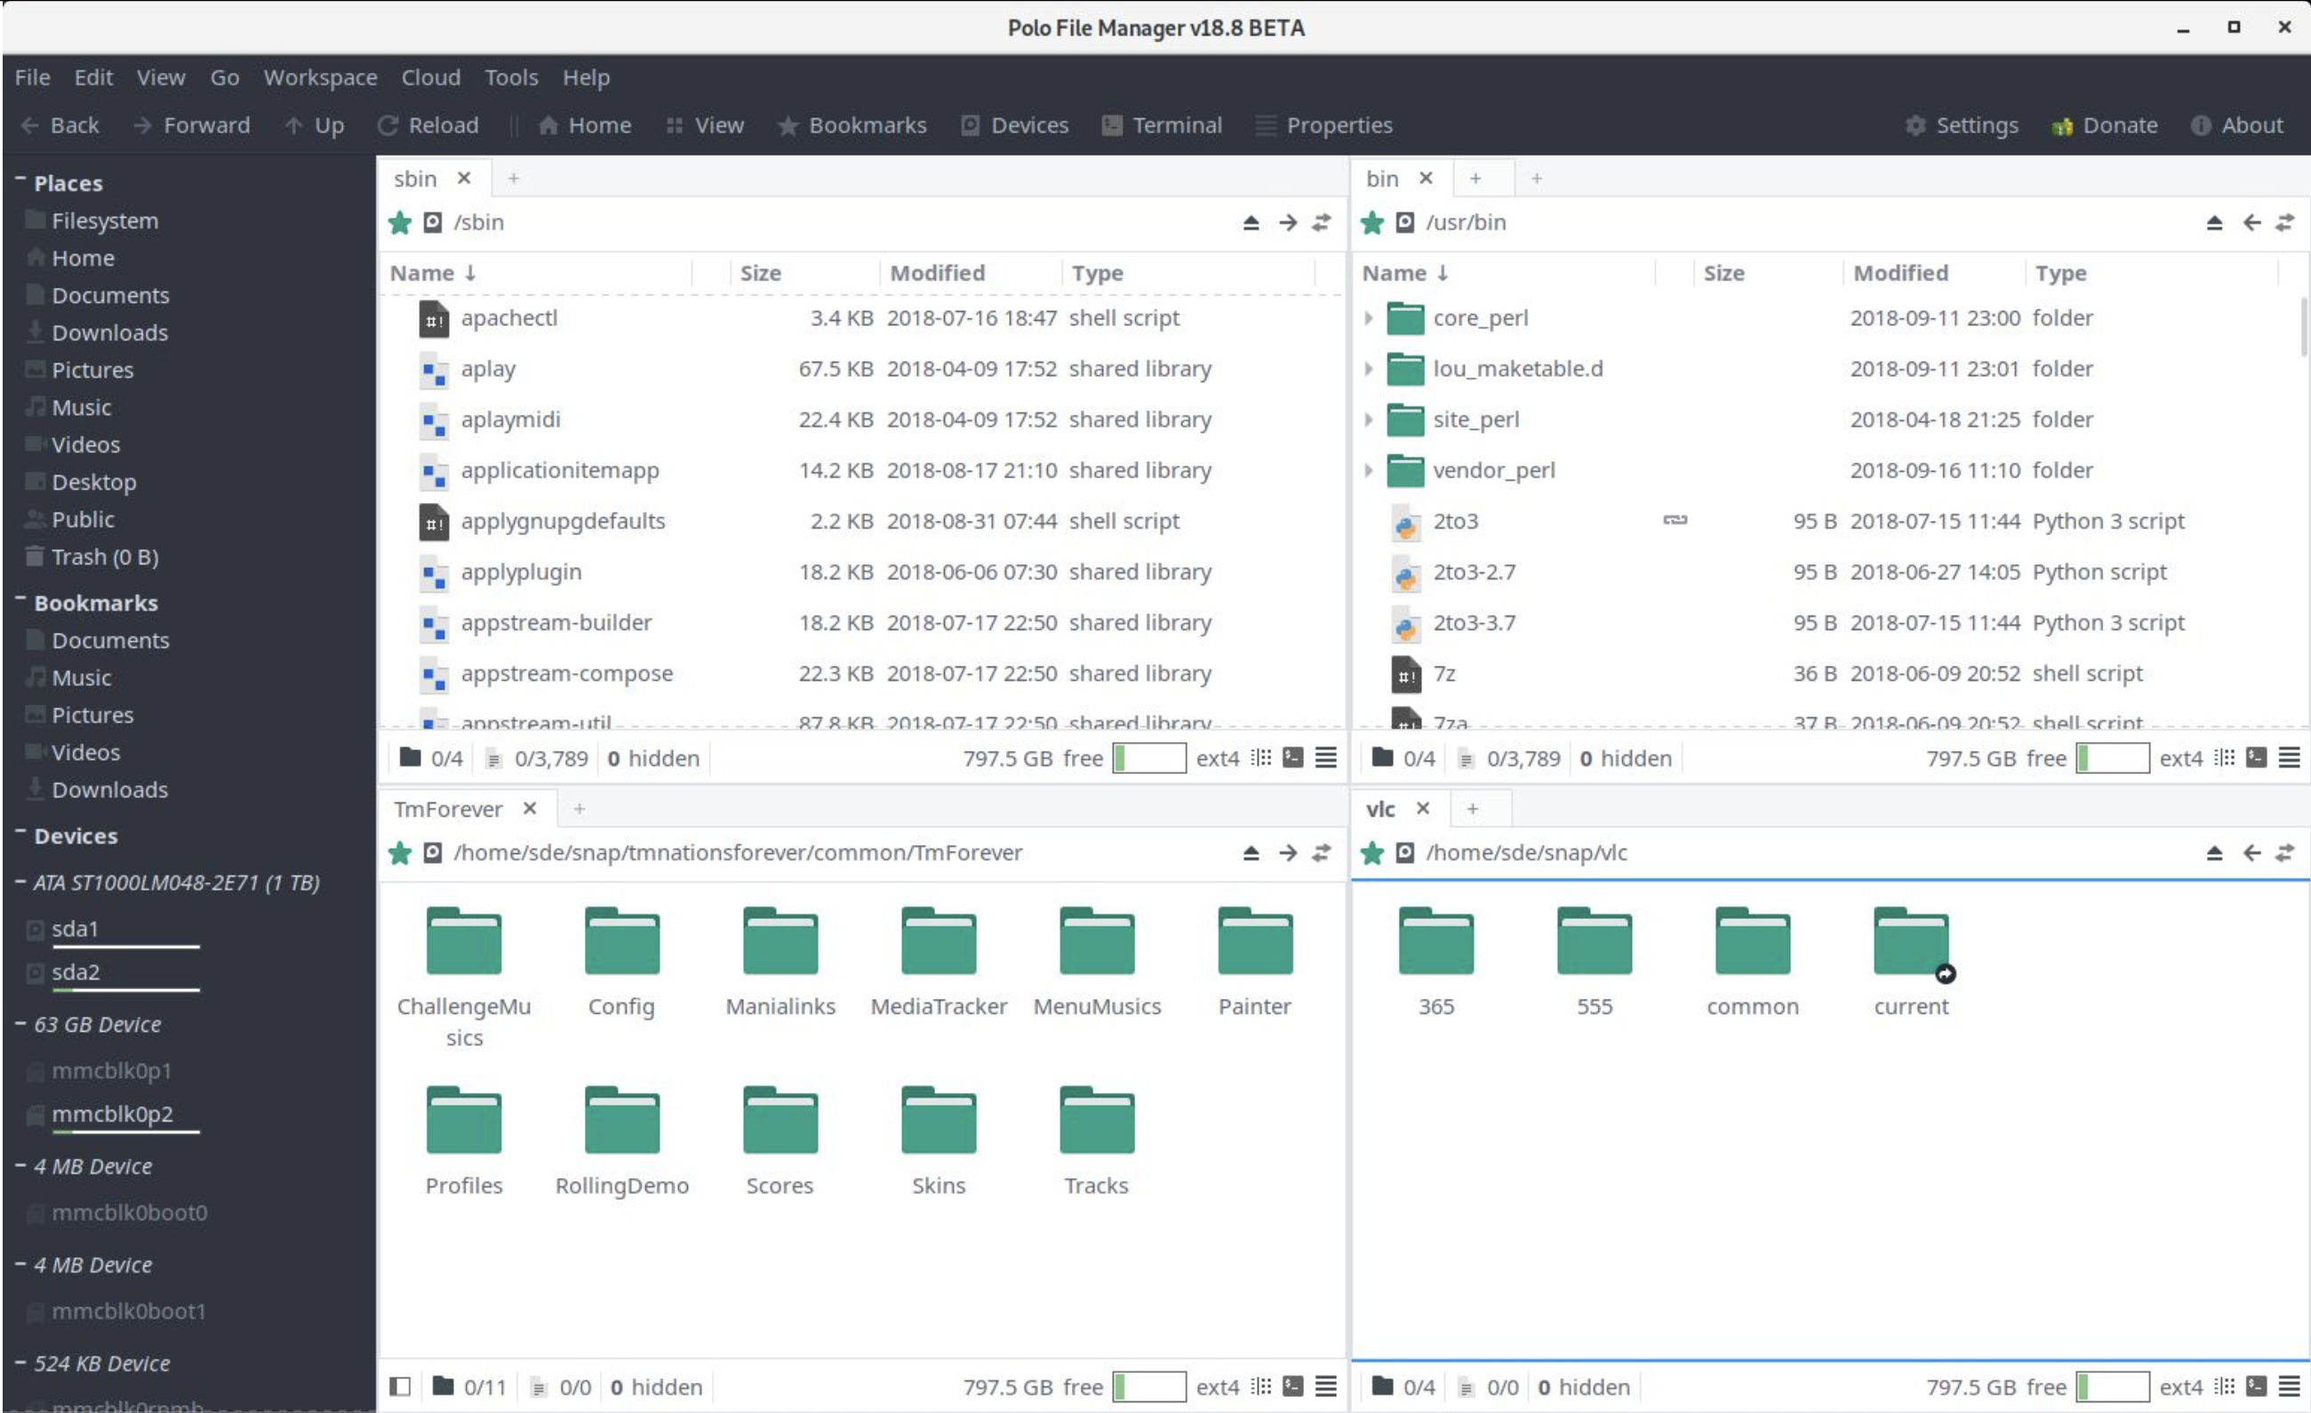

Рисунок 1.1.6.1 – Интерфейс Polo File Manager

### 1.1.7 Dolphin

Dolphin – это универсальный файловый менеджер, входящий в стандартную поставку среды рабочего стола KDE. Известный своей многофункциональностью и интуитивно понятным интерфейсом, Dolphin предоставляет пользователю широкий спектр возможностей для управления файлами и каталогами. Он обладает такими функциями, как встроенный просмотрщик изображений, поддержка вкладок для удобного переключения между различными директориями, интеграция с KDE-специфичными инструментами, такими как KIO, обеспечивающими доступ к удаленным файловым системам, а также мощные инструменты поиска и фильтрации. Dolphin также поддерживает работу с архивами, позволяя пользователю просматривать содержимое архивированных файлов без необходимости извлечения их на диск. Важным преимуществом Dolphin является его поддержка виртуальных файловых систем, таких как FTP, SMB и NFS, что позволяет пользователям легко работать с файлами на удаленных серверах. Благодаря своей модульной архитектуре, Dolphin легко расширяется новыми функциями и интегрируется с другими инструментами и сервисами. Пользователи могут также использовать Dolphin для быстрого создания снимков экрана и загрузки их на веб-серверы или облачные хранилища. Скриншот интерфейса приведен на рисунке 1.1.7.1.

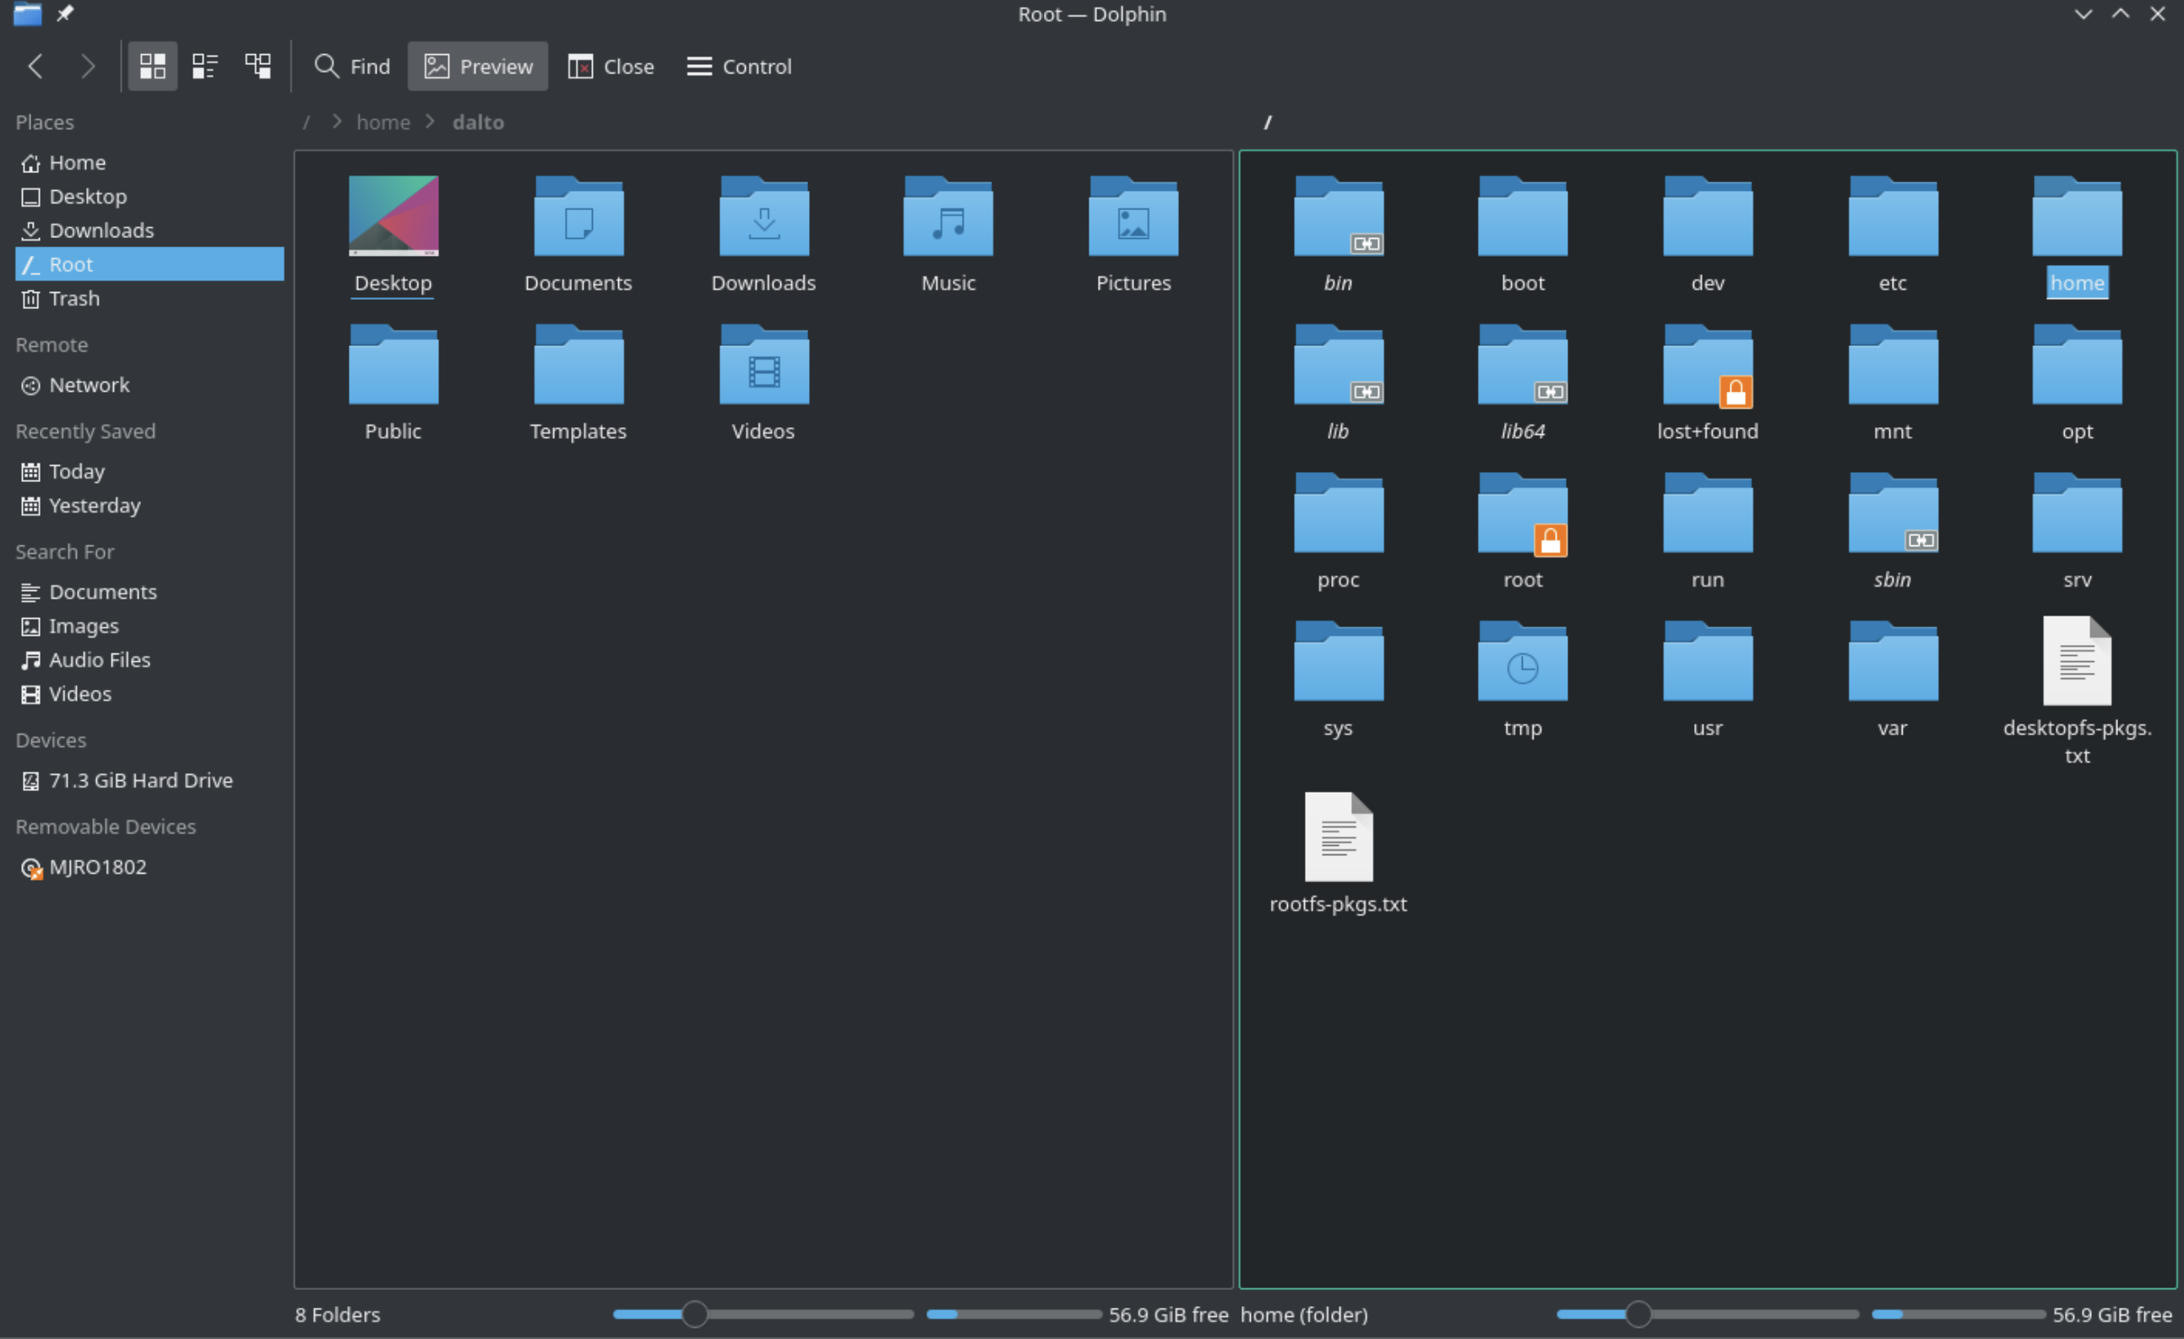

Рисунок 1.1.7.1 – Интерфейс Dolphin

### 1.1.8 Krusader

Krusader - это не просто файловый менеджер, это мощный инструмент в арсенале KDE, предоставляющий обширные возможности управления файлами и каталогами. Он становится верным компаньоном для тех, кто ценит эффективность и гибкость в работе с файлами. Благодаря своему двухпанельному интерфейсу, Krusader делает перемещение, копирование и управление файлами между различными расположениями быстрым и удобным процессом.Одним из ключевых преимуществ Krusader является его поддержка различных протоколов передачи файлов. FTP, SFTP, SMB, NFS - выбор протокола зависит только от вас. Это обеспечивает гибкость и комфорт в работе с удаленными ресурсами, что особенно важно в современном мире, где удаленная работа становится все более распространенной. Но возможности Krusader не ограничиваются простым управлением файлами. Он также предоставляет инструменты для архивации и распаковки файлов, поиска и замены текста в файлах, а также поддерживает сценарии для автоматизации задач. Это делает его не просто файловым менеджером, а настоящим помощником в рутинных операциях с файлами. Регулярные обновления и добавление новых функций и возможностей делают его еще более привлекательным для пользователей. Скриншот интерфейса приведен на рисунке 1.1.8.1.

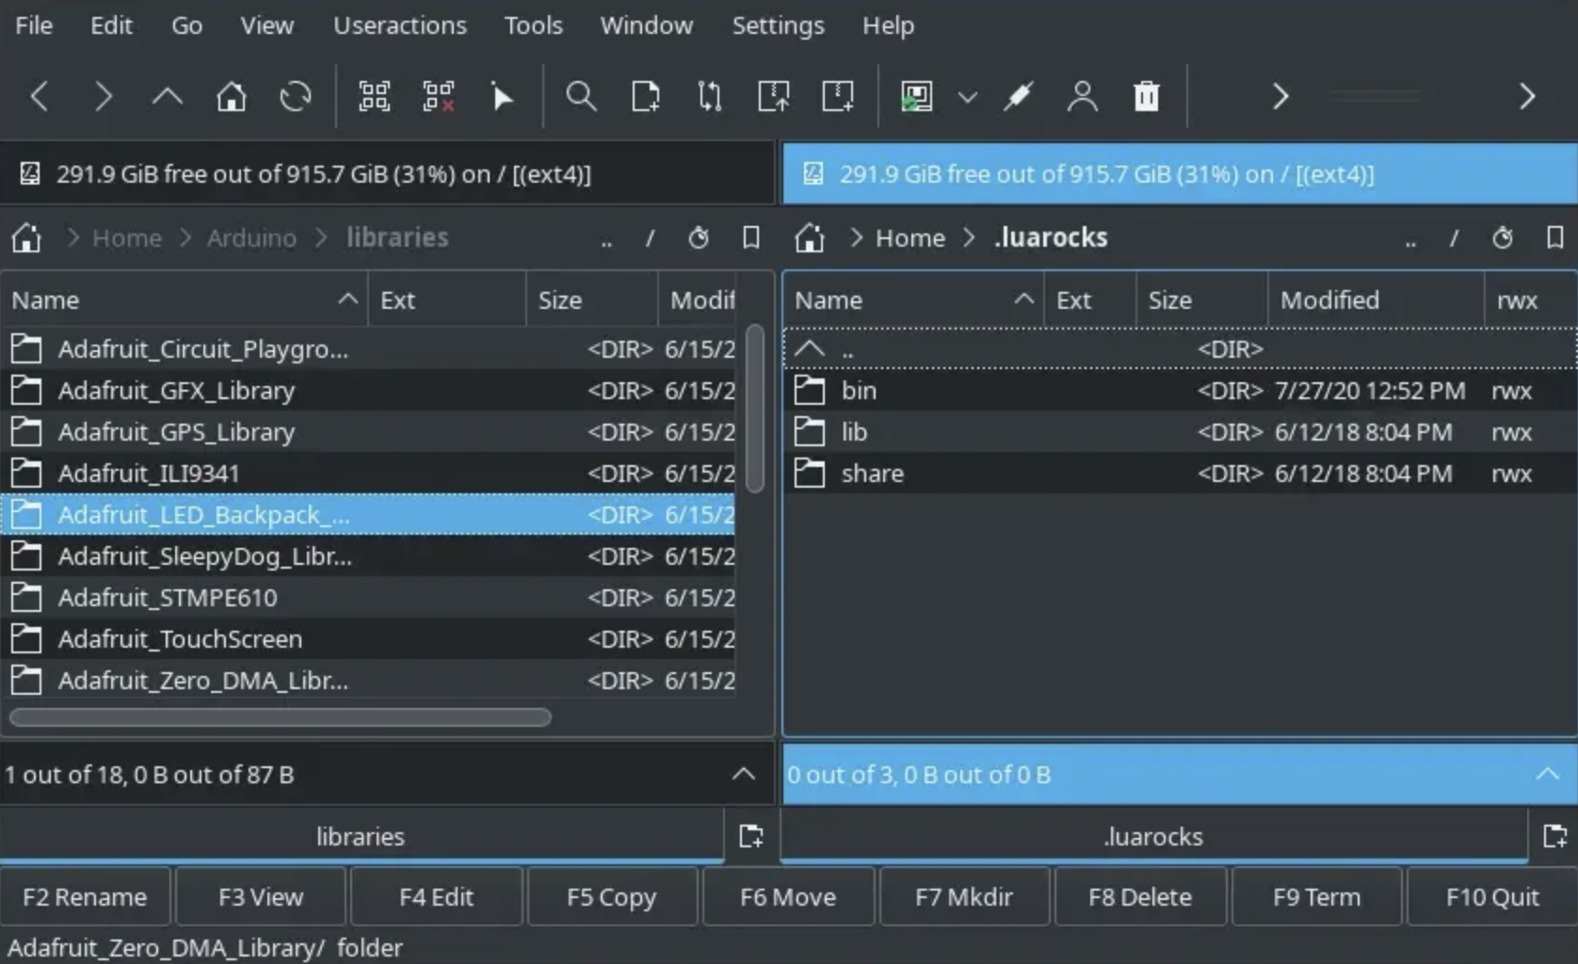

Рисунок 1.1.8.1 – Интерфейс Krusader

### 1.1.9 GNOME Commander

GNOME Commander – это мощный файловый менеджер, специально разработанный для использования в среде рабочего стола GNOME на операционной системе Linux. Его главное преимущество заключается в интуитивно понятном интерфейсе, который позволяет пользователям легко управлять файлами и каталогами. Помимо этого, GNOME Commander предлагает обширный набор функций, включая возможность использования вкладок для одновременной работы с несколькими каталогами. Встроенные инструменты позволяют производить копирование, перемещение и удаление файлов без необходимости запускать дополнительные программы. Кроме того, приложение обеспечивает поддержку работы с архивами и сетевыми ресурсами, что делает его идеальным инструментом для организации данных и обмена ими. Пользователям также доступны настраиваемые расширения и клавиатурные сочетания, которые существенно упрощают работу с приложением. Неудивительно, что GNOME Commander пользуется популярностью среди пользователей Linux, благодаря своей функциональности, надежности и открытому исходному коду. GNOME Commander также обеспечивает возможность просмотра и редактирования текстовых файлов, просмотра изображений и даже воспроизведения аудио и видеофайлов прямо из интерфейса. Его интеграция с рабочим столом GNOME обеспечивает плавную и эффективную работу с другими приложениями и сервисами этой среды. Рисунок 1.1.9.1 демонстрирует внешний вид приложения и его основные функции.

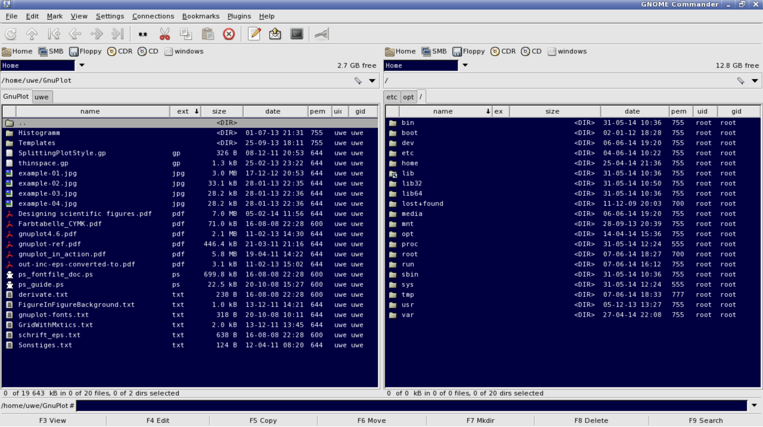

Рисунок 1.1.9.1 – Интерфейс GNOME Commander

### 1.1.10 muCommander

muCommander – это многофункциональный файловый менеджер с открытым исходным кодом, разработанный на языке Java. Он предоставляет удобный интерфейс для управления файлами и каталогами на различных операционных системах, включая Windows, macOS и Linux. Кроме того, muCommander обладает обширным набором функций, включая поддержку архивов, сетевых протоколов, FTP и SFTP, что делает его мощным инструментом для управления файлами как на локальном компьютере, так и на удаленных серверах. Его модульная архитектура и наличие плагинов позволяют расширять его функциональность и адаптировать под конкретные потребности пользователей. Кроме того, muCommander отличается отличной производительностью, небольшим потреблением ресурсов и простым в использовании интерфейсом, что делает его популярным выбором среди пользователей, занимающихся системным программированием и разработкой. Это также открывает его потенциал для использования в области управления данными и администрирования систем. Благодаря его гибкости и многофункциональности, muCommander становится незаменимым инструментом для организации файлов и выполнения операций с ними. Изображение muCommander на рисунке 1.1.10.1 предоставляет визуальное представление его интерфейса и возможностей, подтверждая его эффективность и удобство использования. Общий взгляд на интерфейс позволяет пользователям быстро освоиться с программой и начать эффективно управлять своими файлами и каталогами.

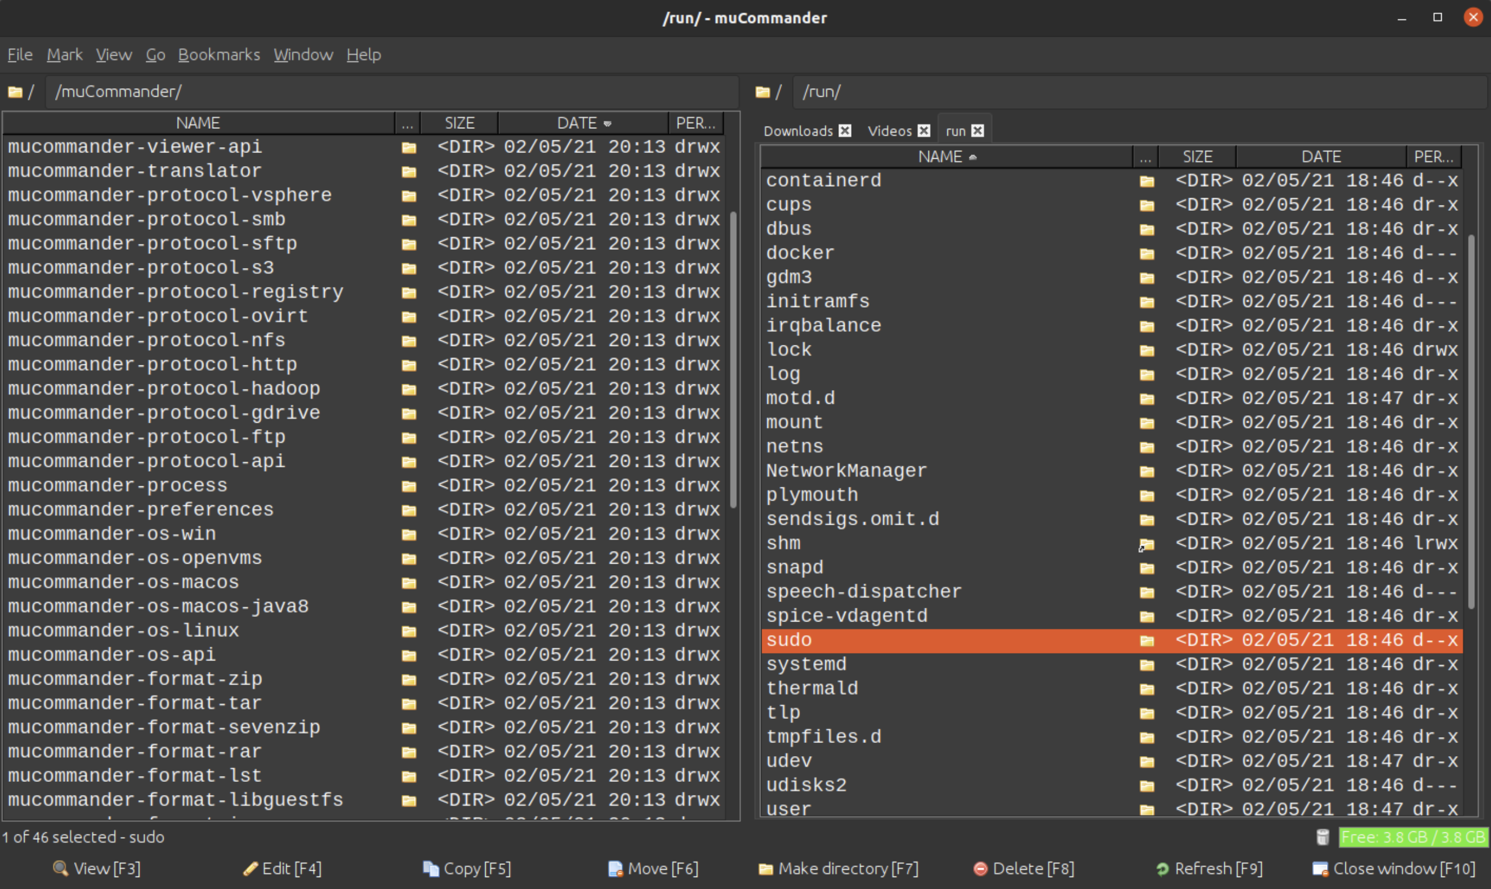

Рисунок 1.1.10.1 – Интерфейс muCommander

### 1.1.11 VIFM

VIFM (Vi File Manager) — это мощный файловый менеджер, основанный на консольном интерфейсе, вдохновленный классическим текстовым редактором Vi. Он предоставляет пользователям гибкую и эффективную среду управления файлами, позволяя выполнять различные операции навигации, редактирования и управления файлами и каталогами прямо из командной строки. ВIFM сочетает в себе простоту и функциональность Vi с возможностями современных файловых менеджеров. К преимуществам VIFM можно отнести поддержку вкладок, множественных окон, пользовательских скриптов и поддержку различных протоколов, что делает его привлекательным выбором для разработчиков и системных администраторов. Этот файловый менеджер обеспечивает удобное и эффективное взаимодействие с файловой системой в консольной среде. Его гибкость и мощь делают его незаменимым инструментом в руках профессионалов, желающих оптимизировать работу с файлами и каталогами. Кроме того, VIFM предлагает широкий спектр пользовательских настроек, позволяя настраивать его под индивидуальные потребности. Обширная документация и активное сообщество пользователей делают процесс освоения и использования VIFM более удобным и доступным. Этот менеджер также обеспечивает высокую степень безопасности и надежности при работе с файлами, что важно для сохранности данных. Скриншот приложения приведен на рисунке 1.1.11.1.

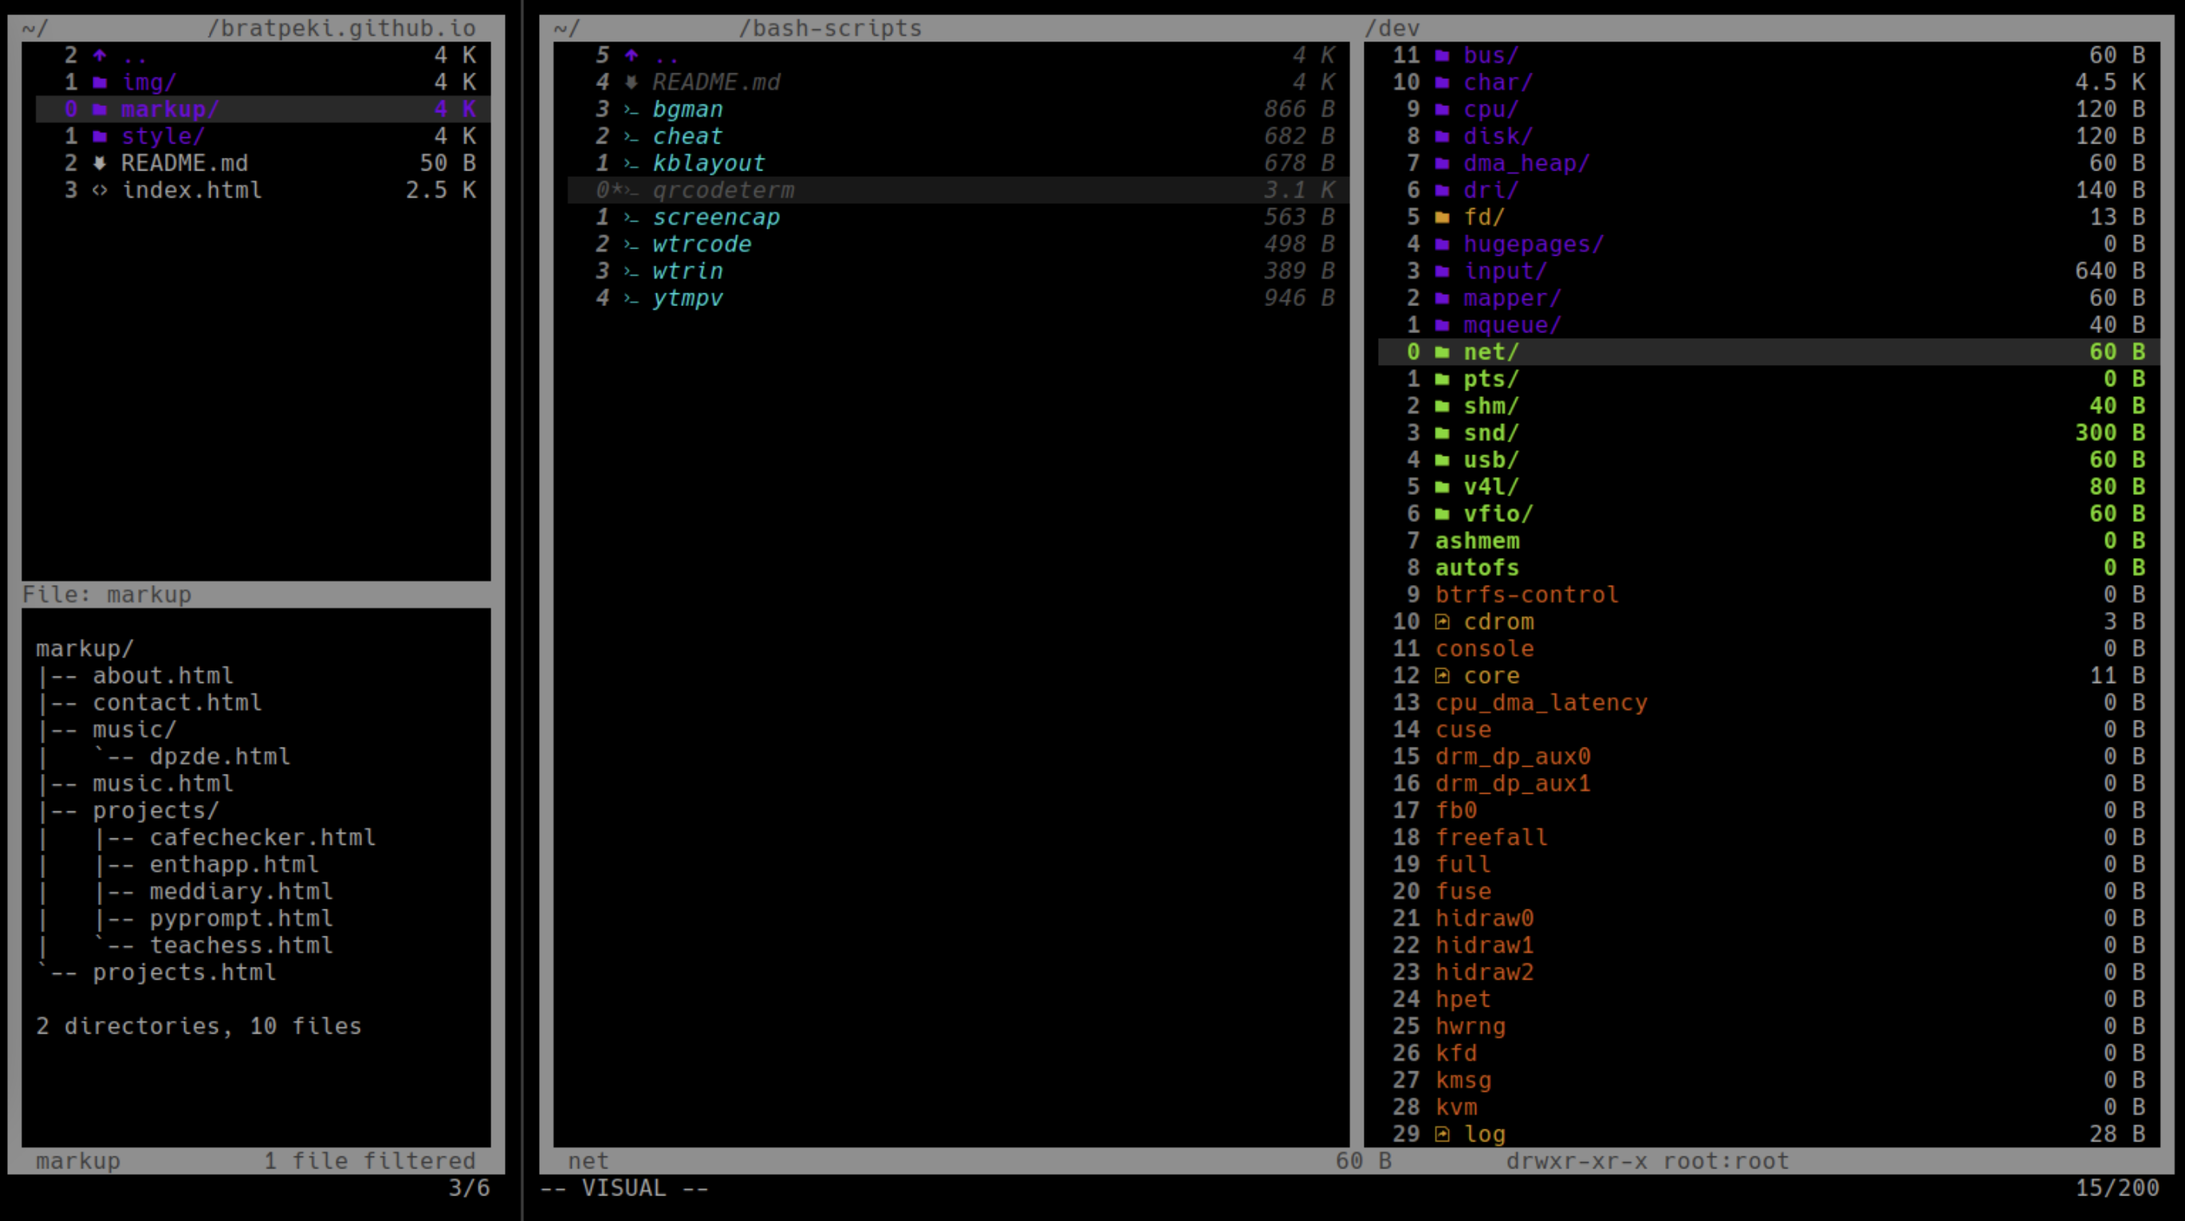

Рисунок 1.1.11.1 – Интерфейс VIFM

### 1.1.12 JumpFm

JumpFm – это мощный файловый менеджер с открытым исходным кодом, разработанный на языке программирования Python. Его основное преимущество заключается в гибкой конфигурации и расширяемости за счет использования плагинов. JumpFm предоставляет пользователям удобный интерфейс для навигации по файловой системе, поддерживает различные операции с файлами и каталогами, а также обладает функциональностью быстрого поиска и фильтрации файлов. Благодаря своей модульной структуре и активному сообществу разработчиков, JumpFm продолжает развиваться и предлагать новые возможности для эффективной работы с файлами на различных платформах. JumpFm обладает широким набором функций, позволяющих пользователю управлять файлами и папками с легкостью. В его основных возможностях включены копирование, перемещение, удаление и переименование файлов, а также создание новых папок. Кроме того, JumpFm поддерживает работу с архивами, позволяя пользователю создавать и извлекать их содержимое без необходимости использования сторонних приложений. Еще одной полезной функцией является возможность интеграции с удаленными файловыми системами, что позволяет работать с файлами на удаленных серверах так же, как и с локальными файлами. Кроме того, JumpFm обеспечивает пользователей возможностью настройки горячих клавиш для выполнения различных операций, что повышает эффективность работы с приложением. Несмотря на свою мощь, JumpFm остается относительно легким и быстрым в работе. Скриншот утилиты приведен на рисунке 1.1.12.1.

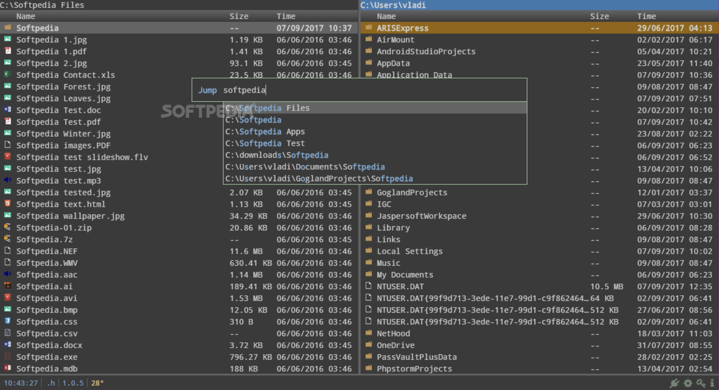

Рисунок 1.1.12.1 – Интерфейс JumpFm

### 1.1.13 TUX Commander

TUX Commander – это двухпанельный файловый менеджер для Linux, основанный на библиотеке GTK+. Вдохновленный Norton Commander, он предоставляет удобный и интуитивно понятный интерфейс для управления файлами и каталогами. Как удобный инструмент управления файлами, TUX Commander поддерживает различные функции, включая копирование, перемещение, удаление файлов, а также архивацию и разархивацию. Этот файловый менеджер интегрируется с различными приложениями и утилитами Linux, что делает его мощным инструментом как для системных администраторов, так и для опытных пользователей Linux. Благодаря своей открытой природе и активному сообществу разработчиков TUX Commander регулярно обновляется и дополняется новыми функциями, обеспечивая актуальность и функциональность в современных средах системного программирования. Это делает его незаменимым инструментом для обработки файлов и каталогов на Linux-системах. Одной из особенностей TUX Commander является его возможность работать в двухпанельном режиме, что упрощает операции копирования и перемещения файлов между различными местами на диске. Кроме того, этот файловый менеджер предоставляет пользователю широкие возможности для настройки интерфейса и функционала в соответствии с индивидуальными потребностями. Скриншот утилиты, приведенный на рисунке 1.1.13.1, демонстрирует его интуитивно понятный интерфейс и возможности работы в двухпанельном режиме, что делает процесс управления файлами еще более удобным и эффективным для пользователей.

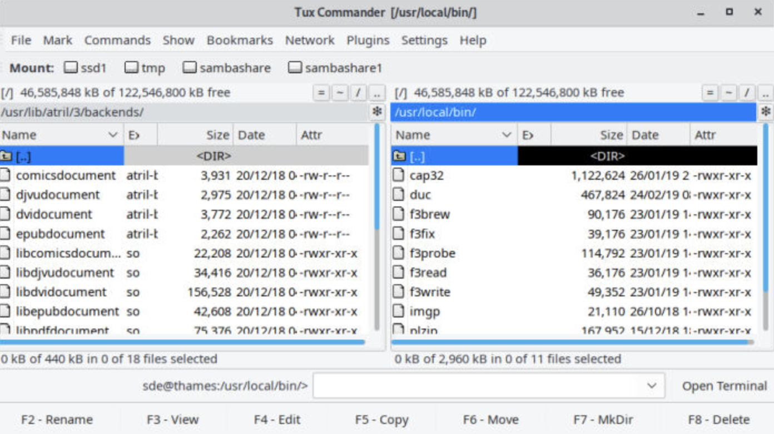

Рисунок 1.1.13.1 – Интерфейс TUX Commander

### 1.1.14 Double Commander

Double Commander — это мощный файловый менеджер с открытым исходным кодом, предназначенный для операционных систем семейства Windows, Linux и macOS. Он отличается удобным интерфейсом с двумя панелями, что значительно упрощает операции копирования, перемещения и сравнения файлов и каталогов. Этот файловый менеджер обладает богатым набором функций, включая встроенный текстовый редактор, поддержку архивов, расширенные возможности поиска и фильтрации файлов, а также поддержку плагинов, что дает возможность расширять его функциональность по желанию пользователя. Гибкость и наличие множества настроек делают Double Commander популярным выбором среди пользователей, которым необходимо эффективное управление файлами и каталогами в различных операционных системах. Кроме того, благодаря открытому исходному коду, у пользователей есть возможность вносить свои собственные изменения и улучшения в программу. Программа поставляется с обширной документацией и активным сообществом пользователей, где можно найти помощь и решения проблем. Double Commander также обладает множеством тем оформления, что позволяет настроить интерфейс в соответствии с индивидуальными предпочтениями. Его многоязычный интерфейс делает его доступным для пользователей со всего мира, что способствует его популярности и распространенности. Этот файловый менеджер широко используется как в домашних условиях, так и в профессиональных средах, где эффективное управление файлами играет важную роль. Скриншот приложения приведен на рисунке 1.1.14.1.

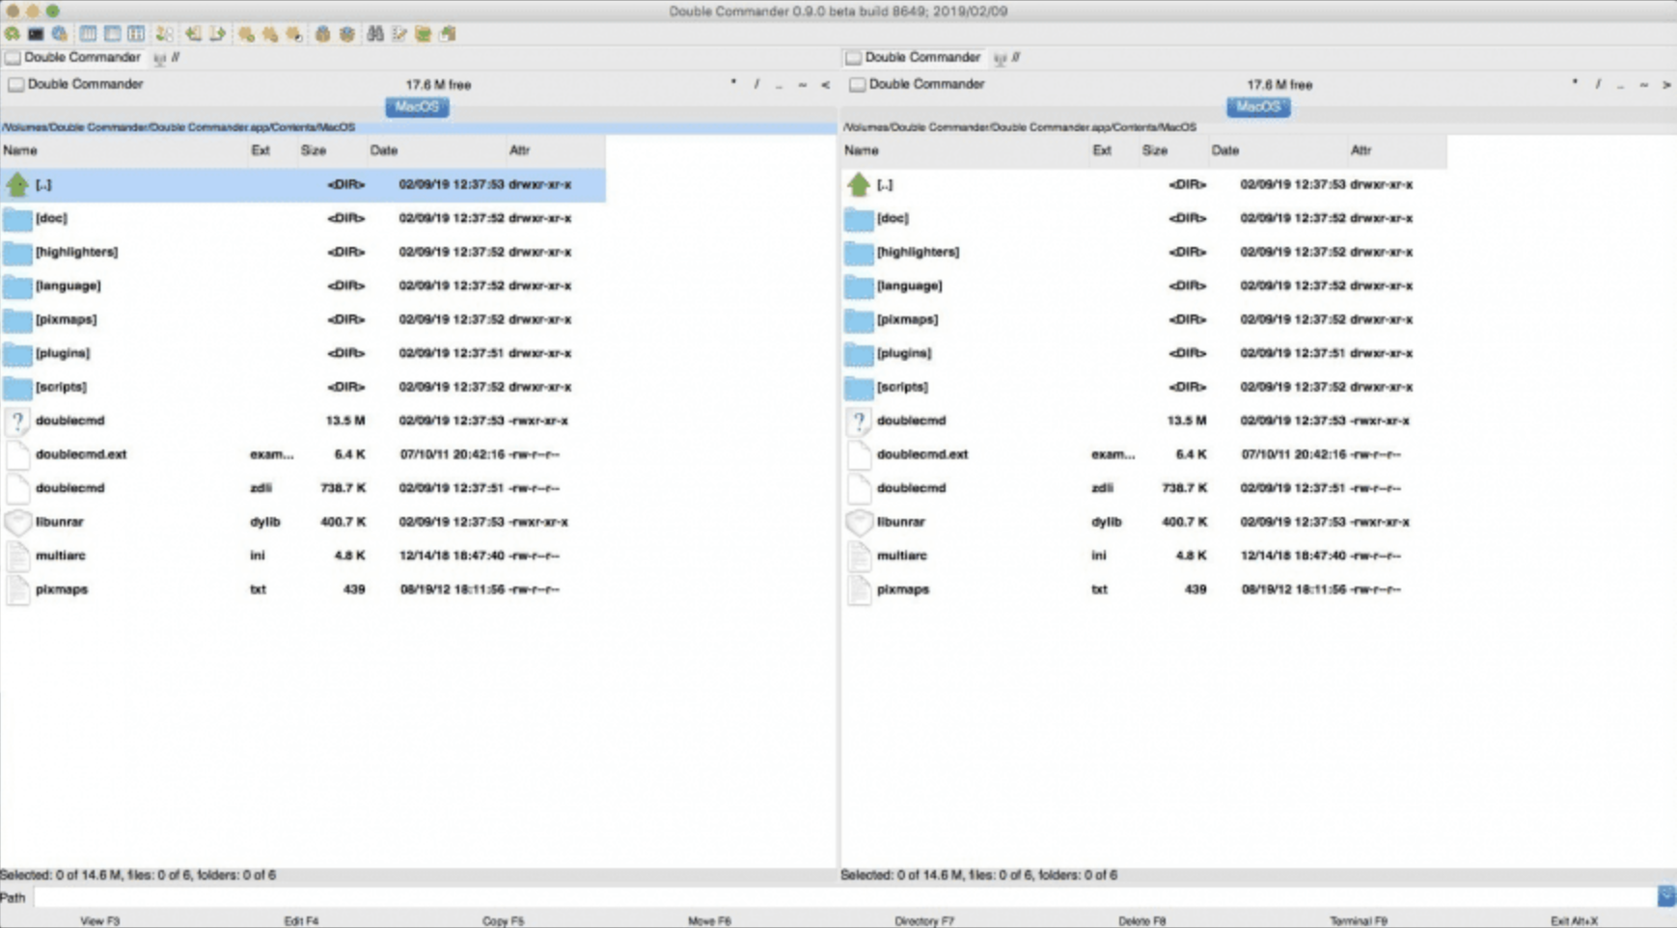

Рисунок 1.1.14.1 – Интерфейс Double Commander

## 1.2 Обзор библиотеки ncurses

Библиотека ncurses (New Curses) представляет собой программный интерфейс для создания текстовых пользовательских интерфейсов (TUI) в приложениях, разрабатываемых на языке программирования C или C++. Она предоставляет набор функций для управления символами и окнами на текстовом экране, что позволяет разработчикам создавать интерактивные консольные приложения с удобным пользовательским интерфейсом.

Основные особенности и возможности библиотеки ncurses включают:

Ncurses предоставляет функции для создания, изменения и управления окнами на текстовом экране. Это позволяет создавать многооконные приложения с различными интерфейсными элементами.

Библиотека ncurses позволяет управлять символами и цветами, что делает возможным создание красочных и информативных интерфейсов в консольных приложениях.

С помощью ncurses можно управлять положением курсора на экране и обрабатывать ввод с клавиатуры, что позволяет создавать интерактивные приложения с пользовательским вводом.

Ncurses предоставляет функции для создания меню, диалоговых окон и других интерфейсных элементов, что делает разработку пользовательских интерфейсов более удобной и эффективной.

Библиотека ncurses доступна для большинства популярных операционных систем, включая Linux, macOS и Windows, что обеспечивает переносимость созданных приложений между различными платформами.

Ncurses является мощным инструментом для разработки консольных приложений с удобным и интуитивно понятным пользовательским интерфейсом. Ее гибкие возможности и обширная документация делают ее популярным выбором среди разработчиков, стремящихся создавать высококачественные консольные приложения.

Библиотека ncurses также предоставляет мощные средства для управления различными аспектами вывода на экран, включая форматирование текста, использование специальных символов и графики. Это делает её идеальным инструментом для создания приложений, требующих более сложного визуального представления данных, таких как графики, диаграммы или таблицы.

Одним из ключевых преимуществ использования библиотеки ncurses является её кроссплатформенность. Она доступна для широкого спектра операционных систем, включая различные варианты Unix, macOS и Windows, что обеспечивает возможность создания переносимых приложений, которые могут работать на различных платформах без изменений в исходном коде.

Библиотека ncurses также имеет обширную документацию и активное сообщество пользователей и разработчиков. Это делает её идеальным выбором для новичков, которые только начинают изучать создание консольных приложений, а также для опытных разработчиков, которым требуется мощный и гибкий инструмент для создания сложных пользовательских интерфейсов.

Кроме того, ncurses является частью стандартных поставок многих дистрибутивов Linux и других Unix-подобных систем, что делает её легко доступной для использования без необходимости дополнительной установки или настройки.

Дополнительным преимуществом библиотеки ncurses является её эффективное использование ресурсов системы. Она оптимизирована для работы в консольной среде, что позволяет создавать быстрые и отзывчивые приложения даже на компьютерах с ограниченными ресурсами. Это особенно полезно для разработки приложений для встраиваемых систем или серверных приложений, где эффективное использование ресурсов является критически важным.

Еще одним важным аспектом библиотеки ncurses является её расширяемость и гибкость. Она предоставляет различные расширения и дополнительные модули, такие как панели (panels), формы (forms) и менеджеры макетов (layout managers), которые облегчают создание сложных пользовательских интерфейсов и управление виджетами на экране. Это делает ncurses универсальным инструментом для создания различных типов приложений, от текстовых редакторов до игр и системного администрирования.

Библиотека ncurses также имеет широкий спектр применений, включая создание интерфейсов для системного администрирования, интерактивных утилит командной строки, текстовых редакторов, игр и многое другое. Её гибкость и универсальность делают её подходящим выбором для широкого круга приложений и проектов.

Наконец, библиотека ncurses активно развивается и поддерживается сообществом разработчиков. Новые версии и обновления регулярно выпускаются с исправлениями ошибок, улучшениями производительности и новыми возможностями, что обеспечивает непрерывное развитие и поддержку этого инструмента в будущем.

Еще одним важным аспектом библиотеки ncurses является её поддержка различных языков программирования. Хотя она изначально разработана для использования с языками программирования C и C++, существуют порты и обёртки для других языков, таких как Python, Perl, Ruby и других. Это позволяет разработчикам выбирать наиболее удобный язык для реализации своих проектов и использовать ncurses для создания текстовых пользовательских интерфейсов в любимой среде программирования.

Библиотека ncurses также имеет длительную историю и широкое распространение в сообществе разработчиков. Она была впервые выпущена в конце 1980-х годов и с тех пор активно развивалась и совершенствовалась. Множество проектов и приложений используют ncurses для создания своих текстовых пользовательских интерфейсов, что делает её стандартом де-факто в области разработки консольных приложений.

Библиотека ncurses также обладает обширной документацией и множеством ресурсов для изучения. Она поставляется с подробным руководством и примерами использования, а также существует множество книг, учебных материалов и онлайн-ресурсов, посвященных изучению и использованию ncurses. Это делает её доступной для широкого круга разработчиков, независимо от уровня опыта и знаний.

Наконец, библиотека ncurses продолжает развиваться и обновляться, чтобы соответствовать современным требованиям и потребностям разработчиков. Новые версии приносят улучшения производительности, расширенный функционал и исправления ошибок, что делает её ещё более привлекательной для создания современных и инновационных консольных приложений.

Общий вывод состоит в том, что библиотека ncurses является надёжным, гибким и мощным инструментом для создания текстовых пользовательских интерфейсов в консольных приложениях. Её множество возможностей, поддержка различных языков программирования, длительная история и активное развитие делают её предпочтительным выбором для разработчиков, стремящихся создавать эффективные и интуитивно понятные консольные интерфейсы.

В целом, библиотека ncurses является мощным и гибким инструментом для создания текстовых пользовательских интерфейсов в консольных приложениях. Её эффективное использование ресурсов, расширяемость, широкий спектр применений и активное развитие делают её незаменимым инструментом для разработчиков, стремящихся создавать современные и удобные в использовании консольные приложения.

## 1.3 Обзор APFS (Apple File System)

APFS была разработана с учетом современных потребностей в хранении и управлении данными, предлагая ряд ключевых преимуществ. Скриншот файловой системы приведен на рисунке 1.3.1. APFS использует копирование на запись (Copy-on-Write) для оптимизации использования пространства на диске, минимизируя дублирование данных и уменьшая фрагментацию файлов. Файловая система обеспечивает быстрый доступ к данным и высокую скорость передачи благодаря оптимизации операций с диском и поддержке параллельного выполнения задач.

APFS включает механизмы проверки целостности данных, обеспечивая защиту от повреждения файлов и возможность восстановления в случае сбоев. APFS предлагает расширяемую архитектуру, позволяя внедрять новые функции и оптимизации без необходимости полной переработки файловой системы. Одним из ключевых преимуществ APFS является его эффективное использование пространства на диске благодаря механизму копирования на запись (Copy-on-Write). Этот подход позволяет минимизировать дублирование данных при создании копий файлов, оптимизируя использование пространства и уменьшая фрагментацию файловой системы. Таким образом, APFS обеспечивает экономичное использование дискового пространства и повышает эффективность хранения данных.

Кроме того, APFS обеспечивает быстрый доступ к данным и высокую скорость передачи благодаря оптимизации операций с диском и поддержке параллельного выполнения задач. Это особенно важно для современных вычислительных систем, где скорость работы с данными является ключевым фактором для обеспечения производительности и отзывчивости приложений. Файловая система также включает в себя механизмы проверки целостности данных, обеспечивая защиту от повреждения файлов и возможность восстановления в случае сбоев. Это обеспечивает надежность и устойчивость работы системы, что особенно важно для предотвращения потери данных в критических ситуациях.

Еще одним важным аспектом APFS является его расширяемая архитектура. Благодаря гибкой структуре и модульной организации, APFS позволяет внедрять новые функции и оптимизации без необходимости полной переработки файловой системы. Это делает APFS адаптивной к изменяющимся потребностям и технологиям, обеспечивая ее актуальность и эффективность в долгосрочной перспективе. Дополнительным преимуществом APFS является его способность эффективно работать с различными типами устройств хранения данных, включая твердотельные накопители (SSD), жесткие диски (HDD) и флеш-накопители.

Файловая система оптимизирована для работы с современными технологиями хранения данных, что позволяет достичь высокой производительности и надежности даже на самых современных устройствах. Одной из важных особенностей APFS является его способность поддерживать шифрование данных на уровне файловой системы. Это позволяет обеспечить конфиденциальность и безопасность данных, хранящихся на устройствах с APFS, защищая их от несанкционированного доступа и атак злоумышленников. Файловая система также обеспечивает поддержку снимков файлов и версионирования, что делает возможным восстановление данных к предыдущим состояниям и отслеживание изменений файлов во времени.

Это особенно полезно для обеспечения безопасности данных и предотвращения случайного удаления или изменения важных файлов. Наконец, APFS активно поддерживается и развивается компанией Apple, что обеспечивает непрерывное обновление и поддержку этой файловой системы. Новые версии и обновления регулярно выпускаются с исправлениями ошибок, улучшениями производительности и новыми возможностями, что делает APFS современным и надежным инструментом для хранения и управления данными в экосистеме Apple.

Кроме вышеперечисленных преимуществ, стоит отметить, что APFS обладает интеграцией с другими технологиями и сервисами в экосистеме Apple, такими как Time Machine и iCloud Drive. Это обеспечивает удобное и надежное резервное копирование данных, а также синхронизацию между устройствами, что делает работу с файлами на разных устройствах еще более удобной и эффективной.

Кроме того, APFS имеет улучшенную поддержку метаданных, что позволяет более эффективно управлять информацией о файлах и каталогах. Это особенно полезно для приложений, которые зависят от точной и быстрой работы с метаданными, таких как инструменты поиска и организации файлов.

Еще одним значимым аспектом APFS является его способность автоматически выполнять операции дефрагментации файловой системы. Это позволяет поддерживать оптимальную производительность и скорость доступа к данным даже при длительной работе с файлами и каталогами.

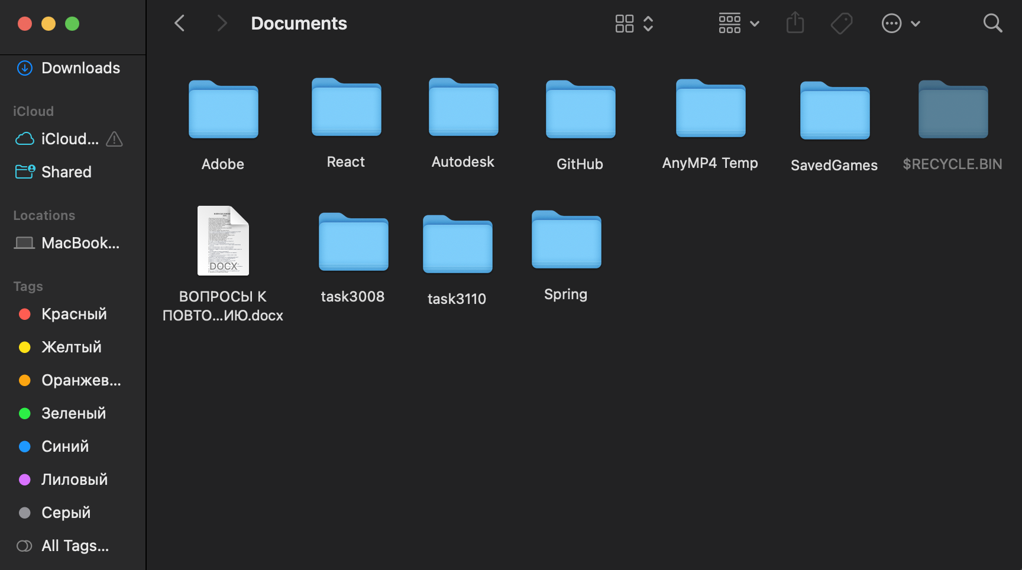

Рисунок 1.3.1 – Интерфейс APFS

## 1.4 Обзор файловой системы в Unix

Файловая система в Unix – это структура, используемая для организации и хранения данных на диске. Она представляет собой иерархическую систему каталогов и файлов, которая позволяет пользователям и приложениям организовывать, доступаться и управлять данными.

В основе файловой системы Unix лежит концепция "всё является файлом". Это означает, что в Unix всё, что можно прочитать или записать, представлено в виде файла. Это включает в себя обычные файлы, каталоги, устройства ввода-вывода (например, диски и сетевые устройства), а также специальные файлы и символические ссылки.

Файловая система Unix организована в виде древовидной структуры каталогов, начиная от корневого каталога "/". Каждый каталог может содержать файлы и другие каталоги, образуя иерархию. Эта структура обеспечивает логическую организацию данных и упрощает управление файлами.

Одной из ключевых особенностей файловой системы Unix является механизм разрешения прав доступа. Каждый файл и каталог имеет набор разрешений, определяющих, кто может выполнять операции чтения, записи и выполнения. Это обеспечивает безопасность данных и контроль доступа к ним.

Кроме того, Unix поддерживает различные типы файловых систем, включая обычные файловые системы для хранения данных на диске, а также виртуальные файловые системы, которые предоставляют доступ к различным ресурсам и устройствам в системе. Это позволяет Unix поддерживать различные устройства и файловые форматы, обеспечивая гибкость и расширяемость.

Ещё одной важной концепцией файловых систем в Unix является поддержка символических ссылок. Символическая ссылка – это особый тип файла, который содержит путь к другому файлу или каталогу. Она предоставляет удобный способ создания ссылок на файлы и каталоги в пределах файловой системы, даже если они расположены в других местах или на других устройствах.

Кроме того, файловая система Unix поддерживает механизмы монтирования и управления устройствами. Монтирование позволяет подключать файловые системы к определённым точкам в иерархии файловой системы, что позволяет пользователям работать с различными устройствами и файловыми системами, как если бы они были частью основной файловой системы.

Unix также предоставляет разнообразные утилиты и команды для работы с файловой системой. Это включает в себя команды для навигации по файловой системе (например, cd, ls), управления файлами и каталогами (например, cp, mv, rm), а также команды для управления правами доступа (например, chmod, chown).

Важно отметить, что файловые системы Unix являются частью операционной системы и играют ключевую роль в обеспечении функциональности и эффективности работы системы в целом. Поэтому их проектирование, реализация и оптимизация являются важными аспектами системного программирования в Unix-среде.

Ещё одним важным аспектом файловых систем в Unix является поддержка различных форматов файлов. В Unix существует множество типов файлов, каждый из которых имеет свою структуру данных и назначение. Например, текстовые файлы, исполняемые файлы, бинарные файлы, файлы конфигурации и многие другие. Каждый тип файла имеет свои особенности и требования к обработке, что позволяет Unix адаптироваться под разнообразные задачи и сценарии использования.

Файловые системы Unix также обеспечивают поддержку различных методов хранения данных на диске. Например, большинство файловых систем используют блочное управление, разбивая данные на блоки фиксированного размера и храня их на диске. Это позволяет эффективно использовать пространство на диске и обеспечивать быстрый доступ к данным.

Кроме того, некоторые файловые системы Unix поддерживают различные методы сжатия данных и шифрования, обеспечивая дополнительный уровень безопасности и эффективности. Например, файловая система ZFS, которая широко используется в операционных системах семейства Unix, предоставляет встроенную поддержку сжатия данных и контроля целостности, что делает её привлекательным выбором для хранения и обработки ценных данных.

Файловые системы Unix являются ключевым компонентом операционных систем этого семейства, обеспечивая эффективное управление данными и ресурсами. Их гибкость, надёжность и расширяемость делают их популярным выбором как для обычных пользователей, так и для разработчиков и системных администраторов, стремящихся создать и поддерживать стабильные и производительные системы.

Важным аспектом файловых систем в Unix является поддержка различных методов хранения метаданных. Метаданные содержат информацию о файлах и каталогах, такую как права доступа, владелец, время создания и изменения, атрибуты и расширенные атрибуты. Unix использует различные методы для хранения метаданных, включая прямое встраивание в узлы файловой системы, использование индексных таблиц и кэширование в оперативной памяти. Это позволяет обеспечить быстрый доступ к метаданным и эффективное управление файловой системой.

Ещё одним важным аспектом файловых систем в Unix является поддержка журналирования. Журналирование – это метод обеспечения целостности данных путём записи изменений в специальный журнал перед их фактической записью на диск. Это позволяет восстановить файловую систему после сбоев или аварийных ситуаций, минимизируя риск потери данных и повреждения файловой системы.

Кроме того, файловые системы Unix обеспечивают поддержку различных методов кэширования данных и метаданных. Кэширование позволяет ускорить доступ к данным, храня их в оперативной памяти или на более быстрых устройствах хранения, таких как твердотельные накопители (SSD). Это особенно полезно для файлов, к которым часто обращаются, таких как исполняемые файлы, библиотеки и конфигурационные файлы, улучшая производительность системы в целом.

Наконец, файловые системы Unix обеспечивают поддержку различных методов резервного копирования и восстановления данных. Резервное копирование – это процесс создания резервных копий данных, обеспечивающий защиту от потери данных вследствие сбоев оборудования, программных ошибок или злонамеренных действий. Unix предоставляет различные инструменты и утилиты для выполнения резервного копирования и восстановления данных, такие как tar, rsync, dump и restore.

В целом, файловые системы в Unix являются мощным и гибким инструментом для организации и управления данными в операционной системе. Их разнообразные возможности и функциональность делают их неотъемлемой частью современных информационных систем, обеспечивая эффективное использование ресурсов и обеспечивая защиту и доступ к данным пользователям и приложениям.

# 2 СИСТЕМНОЕ ПРОЕКТИРОВАНИЕ

Данный раздел посвящен системному проектированию простого анализатора и редактора файловой системы. Анализатор и редактор файловой системы представляет собой программу, обеспечивающую полный набор для редактирования файловой системы и поверхностный анализ.

## 2.1 Обзор основных компонентов

Этот пункт посвящен основным компонентам проекта, таким как отображение файловой системы, навигация, основные операции и функциональность.

### 2.1.1 Отображение файловой системы

Когда пользователь запускает программу, она предоставляет возможность просмотра содержимого текущего каталога в двух отдельных панелях, что значительно упрощает навигацию и управление файлами. Каждая панель позволяет открыть разные каталоги, что особенно полезно при необходимости перемещения или копирования файлов между различными местами на компьютере или других устройствах. Такой подход обеспечивает эффективную организацию рабочего процесса и повышает производительность пользователя. Пользователь может легко переключаться между панелями, чтобы быстро сравнивать содержимое различных каталогов или выполнять операции с файлами в нескольких местах одновременно. Двухпанельный интерфейс делает процесс работы с файлами более удобным и интуитивно понятным, особенно при работе с большим количеством файлов или структурой каталогов. Пользователь может использовать функции программы для быстрого поиска, фильтрации и сортировки файлов в каждой из панелей, что способствует более эффективной организации информации. Благодаря возможности работать с двумя каталогами одновременно, пользователь может сократить время, затрачиваемое на выполнение задач по управлению файлами. В случае необходимости пользователь может легко скопировать или переместить файлы между двумя панелями с помощью простых команд или функций программы. Это уменьшает вероятность ошибок и упрощает процесс организации и структурирования файлов на компьютере. Такой подход к работе с файлами делает программу более мощным инструментом для управления данными и повышает общую эффективность работы пользователя.

### 2.1.2 Навигация

Пользовательский интерфейс предоставляет удобные инструменты для навигации по списку файлов. Один из таких инструментов – использование клавиш управления, которые позволяют перемещаться вверх и вниз по списку файлов. Нажатие клавиши со стрелкой вверх перемещает курсор вверх по списку, в то время как нажатие клавиши со стрелкой вниз перемещает его вниз. Это обеспечивает быструю и эффективную навигацию, особенно когда список файлов содержит большое количество элементов.

Кроме того, для удобства переключения между различными панелями или элементами пользовательского интерфейса используется клавиша Tab. Нажатие этой клавиши переводит фокус ввода на следующий элемент в порядке, определенном разработчиком интерфейса. Это позволяет пользователям быстро перемещаться между различными областями приложения без необходимости использовать мышь или трекпад.

Такой подход к навигации обеспечивает удобство использования программы или веб-приложения, особенно для тех, кто предпочитает клавиатурные команды перед мышью. Клавиатурные сочетания позволяют улучшить производительность и сократить время, затрачиваемое на выполнение определенных задач. Кроме того, они могут быть особенно полезны для людей с ограниченными возможностями, которые могут испытывать затруднения с использованием мыши или трекпада.

Использование клавиш управления и клавиши Tab также способствует повышению доступности приложения для пользователей с ограниченными навыками или с особыми потребностями. Вместо того чтобы полагаться исключительно на визуальные элементы интерфейса, такие как мышь, разработчики могут предоставить альтернативные методы взаимодействия, которые лучше соответствуют потребностям различных пользователей.

### 2.1.3 Основные операции

Программа, представляющая собой удобный файловый менеджер, обладает широким спектром функций для эффективной работы с файлами и каталогами. Пользователи могут легко создавать как файлы, так и каталоги прямо из интерфейса программы, пользуясь двумя отдельными панелями для удобства организации данных. Удаление файлов и каталогов также доступно в несколько кликов, что делает процесс очистки и реорганизации данных более быстрым и эффективным. Одной из ключевых функций программы является возможность копирования файлов и каталогов из одной панели в другую, что позволяет легко осуществлять резервное копирование или перенос данных между различными местами. Также имеется возможность перемещения файлов и каталогов, что полезно при необходимости структурирования файловой системы или переноса данных на другой носитель. Программа позволяет изменять имена файлов и каталогов непосредственно из интерфейса, что делает процесс переименования файлов более удобным и интуитивно понятным. Благодаря простому и интуитивно понятному интерфейсу пользователи могут быстро освоить все основные операции программы и эффективно управлять своими файлами и каталогами. Помимо основных операций, программа также может предоставлять дополнительные функции, такие как поиск файлов, сортировка по различным параметрам и управление разрешениями доступа к файлам и каталогам. Таким образом, данная программа является мощным инструментом для организации и управления файлами и каталогами на компьютере, обеспечивая пользователям удобство и эффективность в их повседневной работе.

## 2.2 Реализация функциональности

Реализация анализатора и редактора файловой системы представляет собой сложный процесс, требующий создания основного цикла обработки событий. Этот цикл отслеживает ввод пользователя и вызывает соответствующие функции для выполнения операций. Каждая операция, будь то создание, удаление, копирование или перемещение файлов, имеет свою собственную функцию, которая ответственна за обработку необходимых действий. Организация этого цикла обработки событий является ключевым аспектом разработки анализатора и редактора файловой системы, поскольку он обеспечивает взаимодействие с пользователем и выполнение их запросов.

Для создания графического интерфейса используется библиотека ncurses. Эта библиотека предоставляет разработчикам мощный инструментарий для управления окнами, вывода текста и обработки клавиатурного ввода в терминальной среде. Благодаря ncurses разработчики могут легко создавать пользовательские интерфейсы, которые предоставляют пользователю удобный и интуитивно понятный способ взаимодействия с программой.

Использование библиотеки ncurses позволяет создавать не только статические интерфейсы, но и реагирующие на пользовательский ввод. Это означает, что приложение может реагировать на действия пользователя, обновляя содержимое экрана и предоставляя обратную связь в реальном времени. Такой подход делает интерфейс более динамичным и привлекательным для пользователей.

Библиотека ncurses предоставляет разработчикам гибкие инструменты для создания разнообразных элементов интерфейса, таких как окна, кнопки, поля ввода и многое другое. Это позволяет создавать интерфейсы, которые наилучшим образом соответствуют потребностям конкретного приложения и ожиданиям пользователей.

Кроме того, ncurses обладает хорошей документацией и активным сообществом разработчиков, что упрощает процесс изучения и использования библиотеки. Разработчики могут находить поддержку, советы и решения проблем на форумах и в сообществах, что способствует быстрой и эффективной разработке.

Использование библиотеки ncurses позволяет создавать приложения с профессиональным и современным интерфейсом, что повышает их привлекательность для пользователей. Благодаря ее функциональности и удобству использования, ncurses остается популярным выбором для разработки графических интерфейсов в терминальных приложениях.

## 2.3 Взаимодействие с пользователем

Пользователю предоставляется информация о текущем каталоге и списке файлов, обеспечивая ему легкий доступ к содержимому системы. Этот доступ осуществляется через удобный интерфейс, который позволяет быстро ориентироваться в структуре файловой системы. Помимо просмотра файлов, пользователь может также осуществлять различные операции с ними, такие как копирование, перемещение, переименование и удаление. Для удобства навигации по списку файлов предусмотрены стрелки на клавиатуре, позволяющие быстро перемещаться между элементами. Это значительно повышает эффективность работы с файлами, особенно при наличии большого количества объектов в каталоге. Горячие клавиши, расположенные в нижней части окна, предоставляют дополнительные возможности управления файлами без необходимости использования мыши. Таким образом, пользователь может выполнять операции над файлами быстро и эффективно, не прерывая рабочий процесс. Это особенно удобно для опытных пользователей, которые предпочитают использовать горячие клавиши для выполнения операций. Кроме того, доступ к горячим клавишам из нижней части окна делает их легко доступными и запоминаемыми для новых пользователей, что упрощает процесс освоения программы. Объединение навигации с помощью стрелок и операций с файлами через горячие клавиши создает гармоничное и эффективное пользовательское взаимодействие, повышая удобство использования программы в целом.

## 2.4 Выбор языка программирования

Язык программирования C был выбран для реализации анализатора и редактора файловой системы по ряду причин:

Производительность и эффективность. Язык программирования C известен своей высокой производительностью и эффективностью использования системных ресурсов. Для анализатора и редактора файловой системы, которые могут оперировать большими объемами данных и выполнять множество операций ввода-вывода, это крайне важно.

Близость к системным вызовам. Язык программирования C предоставляет прямой доступ к системным вызовам операционной системы, что упрощает взаимодействие с файловой системой и другими системными ресурсами. Это особенно полезно для реализации функционала анализа, редактирования и управления файлами.

Использование библиотеки ncurses. Для создания графического интерфейса в терминале была выбрана библиотека ncurses. Она предоставляет удобные средства для работы с окнами, цветами, клавишами и другими элементами терминального интерфейса. Это позволяет создавать интерактивные приложения без необходимости использования графической оболочки.

Управление терминалом. Ncurses позволяет управлять терминалом, обеспечивая возможность создания интерактивных и пользовательских интерфейсов в терминальной среде. Это делает его идеальным выбором для реализации анализатора и редактора файловой системы, которые могут взаимодействовать с пользователем через командную строку.

## 2.5 Инструменты разработки

Для реализации анализатора и редактора файловой системы, а также инструментального тестирования были задействованы несколько ключевых инструментов. В числе основных - среда разработки CLion, которая обеспечила эффективное редактирование, компиляцию и отладку кода на языке C. CLion предоставил удобный интерфейс, подсветку синтаксиса, возможности рефакторинга и другие полезные функции, существенно упрощающие процесс разработки.

Один из ключевых компонентов этой среды разработки - компилятор GCC. Он был использован для сборки программного кода на языке C. GCC является одним из самых популярных и широко распространенных открытых компиляторов, обеспечивая надежную и эффективную сборку проекта.

Использование CLion и GCC в сочетании позволило не только создать функциональный анализатор и редактор файловой системы, но и обеспечить его стабильность и производительность. При этом интеграция этих инструментов позволила сократить время разработки и облегчить процесс отладки.

Кроме того, для тестирования и проверки работоспособности разработанного программного обеспечения были использованы различные инструменты инструменты тестирования, такие как GTest и GMock. Они позволили провести комплексное тестирование различных аспектов программы, включая ее функциональность, надежность и производительность.

Важно отметить, что выбор данных инструментов был обусловлен их широкой распространенностью, поддержкой сообществом разработчиков, а также их способностью обеспечивать высокую производительность и качество разработки.

Таким образом, использование CLion, GCC и других инструментов тестирования позволило создать надежное и эффективное программное обеспечение для работы с файловой системой, которое соответствует высоким стандартам качества и производительности.

# 3 ФУНКЦИОНАЛЬНОЕ ПРОЕКТИРОВАНИЕ

В рамках данного раздела рассмотрены основные аспекты функционального проектирования этого проекта. Данный этап играет ключевую роль в создании программного продукта, так как определяет структуру входных и выходных данных.

## 3.1 Модуль display

void display_disk_space(const char *path) – отображает информацию о свободном и общем дисковом пространстве для указанного пути. Функция использует структуру statvfs для получения статистики о файловой системе. Затем вычисляет общее и свободное пространство в гигабайтах и выводит эту информацию на экран с помощью функции mvprintw.

void draw_file_list(WINDOW *win, const char *path, int *cursor_y, int num_files, int max_x, int max_y) – рисует список файлов и каталогов для указанного пути в окне win. Она использует информацию о файлах, полученную с помощью функции get_files_info, и выводит их на экран с помощью функции mvwprintw. Эта функция также отображает информацию о размере и дате изменения файлов. В конце выводит доступные действия для пользователя и отображает информацию о дисковом пространстве, используя функцию display_disk_space.

## 3.2 Модуль file_manager

int count_files(const char *path) – открывает указанный каталог с помощью opendir и перебирает все записи в каталоге с помощью readdir, подсчитывая количество файлов (исключая . и ..). Возвращает общее количество файлов в каталоге. Если возникает ошибка при открытии каталога, функция выводит ошибку через perror и возвращает -1.

char* get_filename_by_index(const char *path, int index) – открывает указанный каталог с помощью opendir и перебирает все записи в каталоге с помощью readdir, игнорируя . и ... Когда функция находит файл с индексом, совпадающим с заданным индексом, она закрывает каталог и возвращает дубликат строки имени файла с помощью strdup. Если возникает ошибка при открытии каталога, функция выводит ошибку через perror и возвращает NULL.

FileInfo* get_files_info(const char *path, int *num_files) – возвращает информацию о всех файлах в каталоге. Она создает массив структур FileInfo, который содержит информацию о каждом файле, включая его имя, размер, время модификации и режим доступа. Если возникает ошибка при открытии каталога или при получении информации о файле с помощью lstat, функция выводит ошибку через perror и возвращает NULL.

## 3.3 Модуль file_operations

void open_file(const char *path) — открывает файл в указанном пути с помощью системной команды open.

void create_file(const char *path) — открывает диалоговое окно для ввода имени нового файла, создает файл с указанным именем в указанном пути и выводит сообщение об успешном создании или ошибке.

void create_directory(const char *path) — открывает диалоговое окно для ввода имени нового каталога, создает каталог с указанным именем в указанном пути и выводит сообщение об успешном создании или ошибке.

void edit_name(char *new_name) — открывает диалоговое окно для ввода нового имени файла или каталога.

bool is_name_exists(const char *path, const char *name) — проверяет, существует ли файл или каталог с указанным именем по указанному пути.

bool delete_directory_recursive(const char *path) — рекурсивно удаляет каталог и все его содержимое (включая вложенные каталоги) по указанному пути.

void delete_file_or_directory(const char *path, const char *name) — открывает диалоговое окно с запросом подтверждения на удаление файла или каталога по указанному пути и имени. После подтверждения удаления, удаляет файл или каталог и выводит сообщение об успешном удалении или ошибке.

void move_file_or_directory(const char *source_path, const char *destination_path, const char *name) — перемещает файл или каталог из одного места в другое. Если это каталог, то перемещает его рекурсивно со всем содержимым.

bool confirm_move(const char *destination_path, const char *name) — открывает диалоговое окно с запросом подтверждения на перемещение файла или каталога по указанному пути и имени.

void copy_file(const char *source_path, const char *destination_path, const char *name) — копирует файл из одного места в другое.

void copy_directory(const char *source_path, const char *destination_path, const char *name) — рекурсивно копирует каталог и его содержимое из одного места в другое.

void copy_file_or_directory(const char *source_path, const char *destination_path, const char *name) — копирует файл или каталог из одного места в другое. Если это каталог, то копирует его рекурсивно со всем содержимым.

bool confirm_copy(const char *destination_path, const char *name) — открывает диалоговое окно с запросом подтверждения на копирование файла или каталога по указанному пути и имени.

void rename_file_or_directory(const char *path, const char *old_name, const char *new_name) — переименовывает файл или каталог.

# 4 РАЗРАБОТКА ПРОГРАММНЫХ МОДУЛЕЙ

В рамках данного раздела рассмотрены две наиболее важные функции в программе по шагам. Данный этап играет важную роль в создании проекта, так как включает в себя пошаговый разбор соответствующих функций.

## 4.1 Получение информации о файлах в каталоге

Для получения информации о файлах в указанном каталоге используется функция get_files_info(). Эта функция принимает путь к каталогу и указатель на переменную, в которую будет сохранено количество файлов в этом каталоге. Она открывает указанный каталог, подсчитывает количество файлов в нем с помощью вспомогательной функции count_files(), выделяет память для массива, содержащего информацию о файлах, и заполняет этот массив данными о каждом файле, включая его имя, размер, время последнего изменения и режим доступа. Далее рассмотрим данный алгоритм более подробно.

Шаг 1. Открываем указанный каталог с помощью функции opendir(). Если каталог не удалось открыть, выводим сообщение об ошибке с помощью perror("opendir") и возвращаем NULL.

Шаг 2. Вызываем функцию count_files(), чтобы подсчитать количество файлов в указанном каталоге. Результат сохраняем в переменной num_files, переданной по указателю.

Шаг 3. Выделяем память для массива files_info, который будет хранить информацию о файлах. Размер этого массива определяется числом файлов в каталоге, умноженным на размер структуры FileInfo.

Шаг 4. Если память не удалось выделить (вызов malloc() вернул NULL), выводим сообщение об ошибке с помощью perror("malloc"), освобождаем ресурсы с помощью closedir() и возвращаем NULL.

Шаг 5. Инициализируем переменную count, которая будет использоваться для отслеживания количества добавленных файлов в массив files_info.

Шаг 6. Запускаем цикл, который будет проходить по всем элементам в каталоге, считанным с помощью readdir().

Шаг 7. Проверяем, что имя файла не является "." или "..", чтобы исключить текущий и родительский каталоги.

Шаг 8. Строим полный путь к файлу, объединяя имя файла с путем к каталогу.

Шаг 9. Получаем информацию о файле с помощью lstat(), чтобы узнать его размер, время последнего изменения и режим доступа.

Шаг 10. Если информацию удалось получить успешно, копируем имя файла, размер, время последнего изменения и режим доступа в соответствующие поля структуры FileInfo в массиве files_info, увеличиваем count на 1.

Шаг 11. Если при вызове lstat() произошла ошибка, выводим сообщение об ошибке с помощью perror("lstat").

Шаг 12. После завершения цикла закрываем каталог с помощью closedir().

Шаг 13. Возвращаем указатель на массив files_info, содержащий информацию о файлах.

Таким образом данная функция эффективно сканирует указанный каталог, собирая информацию о файлах и сохраняя ее в массиве FileInfo.

## 4.2 Рекурсивное удаление каталога

Для рекурсивного удаления каталога используется функция delete_directory_recursive(). Данная функция предназначена для рекурсивного удаления директории и всех её содержимого по указанному пути path. Она открывает указанную директорию и начинает проход по всем её элементам. Для каждого элемента (файла или поддиректории) проверяется его тип. Если это поддиректория, функция вызывает саму себя рекурсивно для удаления этой поддиректории и всех её содержимого. Если элемент является файлом, то он удаляется непосредственно. После удаления всех элементов в директории, сама директория удаляется. Если в процессе выполнения возникает ошибка, функция возвращает false, и выводит сообщение об ошибке с использованием perror. Если удаление проходит успешно, функция возвращает true. Этот алгоритм обеспечивает полное и безопасное удаление директории и её содержимого. Далее рассмотрим данный алгоритм более подробно.

Шаг 1. Функция delete_directory_recursive принимает в качестве аргумента путь к каталогу, который нужно удалить, и возвращает true, если удаление прошло успешно, и false в противном случае.

Шаг 2. Открывается директория по указанному пути при помощи функции opendir. Если это не удается, функция выводит сообщение об ошибке через perror и возвращает false.

Шаг 3. Запускается цикл, который проходит через все элементы в директории при помощи функции readdir.

Шаг 4. Для каждого элемента, полученного из директории, проверяется его имя. Если имя элемента не равно "." и не равно "..", это означает, что это не текущая и не родительская директория.

Шаг 5. Формируется полный путь к текущему элементу, используя функцию snprintf.

Шаг 6. Для каждого элемента проверяется его тип при помощи функции lstat. Если элемент является директорией, вызывается рекурсивно функция delete_directory_recursive для удаления этой директории и её содержимого.

Шаг 7. Если элемент не является директорией, то он удаляется при помощи функции remove.

Шаг 8. Если происходит ошибка при вызове lstat, выводится сообщение об ошибке через perror, и функция возвращает false.

Шаг 9. После завершения обработки всех элементов в директории, она закрывается при помощи closedir.

Шаг 10. После удаления всех элементов в директории, сама директория удаляется при помощи функции rmdir. Если удаление директории не удалось, выводится сообщение об ошибке через perror, и функция возвращает false.

Шаг 11. Если все операции по удалению прошли успешно, функция возвращает true.

Когда функция вызывается для удаления содержимого директории, она начинает свой процесс с удаления всех файлов внутри этой директории. После этого она проверяет каждый элемент внутри директории. Если элемент является поддиректорией, функция рекурсивно вызывает саму себя для удаления содержимого этой поддиректории перед удалением самой поддиректории. Этот процесс продолжается до тех пор, пока вся структура поддиректорий не будет удалена. Когда все поддиректории и их содержимое удалены, функция завершает свою работу, удаляя саму директорию, для которой она была вызвана. Этот подход гарантирует полное удаление всех файлов и поддиректорий внутри указанной директории. Однако важно помнить, что данная функция должна быть вызвана с осторожностью, так как она не запрашивает подтверждение пользователя перед удалением. Вместо этого она немедленно удаляет все файлы и директории в указанной директории. Поэтому перед использованием этой функции необходимо убедиться, что все данные, которые должны быть сохранены, уже были скопированы или перемещены в безопасное место. В противном случае существует риск потери данных, которые могли бы быть важными или ценными. Тем не менее, в правильно спланированных и контролируемых сценариях использования эта функция представляет собой мощный инструмент для автоматизации процесса удаления файлов и директорий в операционной системе. Она позволяет эффективно освободить место на диске и поддерживать порядок в файловой системе.

**5 ПРОГРАММА И МЕТОДИКА ИСПЫТАНИЙ**

В данном разделе представлена методика испытаний программного

средства. Проведено некоторое тестирование программы и её функционала.

**5.1 Тесты POSIX-совместимости**

Программа прошла тестирование на различных POSIX-совместимых системах, что подтверждает ее работоспособность и совместимость с этим стандартом.

**5.2 Тесты функциональности**

Тестирование функциональности необходимо для устранения

возможных ошибок в исходном коде, которые вызывают некорректную

обработку информации, либо критические ошибки.

**5.2.1 Тестирование команд**

Таблица 5.2 – Тестирование команд

|  |  |  |
| --- | --- | --- |
| Тест | Ожидаемый результат | Полученный результат |
| При создании нового файла попытка ввода уже существующего имени | Файл не должен создаваться | Файл не должен создаваться |
| При создании нового каталога попытка ввода уже существующего имени | Каталог не должен создаваться | Каталог не должен создаваться |
| Создание нового файла | Файл успешно создан | Файл успешно создан |
| Создание нового каталога | Каталог успешно создан | Каталог успешно создан |
| Удаление файла | Файл успешно удален | Файл успешно удален |
| Удаление пустого каталога | Пустой каталог успешно удален | Пустой каталог успешно удален |
| Удаление непустого каталога | Непустой каталог успешно удален | Непустой каталог успешно удален |
| Копирование файла из одной панели в другую | Файл успешно скопирован | Файл успешно скопирован |

|  |  |  |
| --- | --- | --- |
| Копирование пустого каталога из одной панели в другу | Пустой каталог успешно скопирован | Пустой каталог успешно скопирован |
| Копирование непустого каталога из одной панели в другую | Непустой каталог успешно скопирован | Непустой каталог успешно скопирован |
| Перемещение файла из одной панели в другую | Файл успешно перенесен | Файл успешно перенесен |
| Перемещение пустого каталога из одной панели в другую | Пустой каталог успешно перенесен | Пустой каталог успешно перенесен |
| Перемещение непустого каталога из одной панели в другую | Непустой каталог успешно перенесен | Непустой каталог успешно перенесен |
| Изменение названия файла или каталога | Название файла или каталога успешно изменено | Название файла или каталога успешно изменено |
| Изменение название файла или каталога, когда в текущем пути уже есть файл или каталог с таким же названием | Название файла не прошло. Файл сохранил свое прежнее название | Название файла не прошло. Файл сохранил свое прежнее название |
| Закрытие утилиты с помощью горячей клавиши | Утилита успешно завершила свою работу | Утилита успешно завершила свою работу |

# 6 РУКОВОДСТВО ПОЛЬЗОВАТЕЛЯ

При первом запуске программы необходимо открыть терминал и прописать команду cd /корневой/путь/к/программе для перехода в каталог с проектом. Скриншот выполнения команды в терминале приведен на рисунке 6.1.

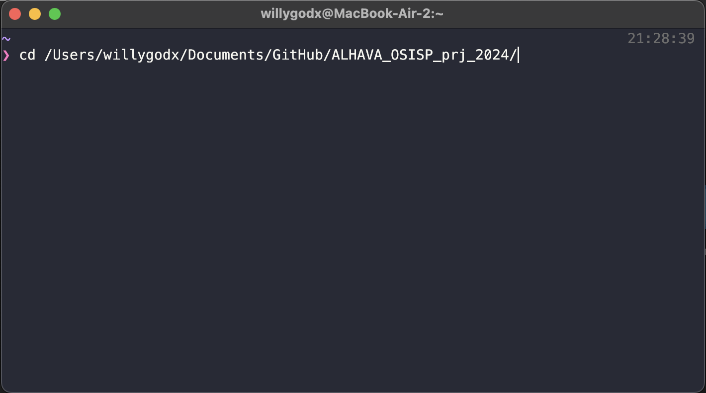

Рисунок 6.1 – Окно терминала с командой для перехода в папку с программой

После перехода в каталог с проектом необходимо в терминале прописать команду make для сборки исходных файлов в полноценную программу с помощью makefile. Этот процесс автоматизирует компиляцию, упрощая разработку и обеспечивая более эффективное управление проектом. Makefile представляет собой текстовый файл, содержащий инструкции для управления процессом сборки. Он определяет зависимости между файлами и указывает, какие команды нужно выполнить для создания конечного исполняемого файла. Внутри makefile можно задать различные параметры компиляции, опции и другие настройки, что позволяет гибко настраивать процесс сборки под конкретные потребности проекта. Команда make анализирует файлы проекта и их зависимости, проверяет время последнего изменения файлов и запускает только те этапы сборки, которые требуют обновления. Это позволяет избежать излишней перекомпиляции и значительно ускоряет процесс сборки больших проектов. После успешного завершения сборки команда make выводит информацию о процессе и готовности исполняемого файла. Скриншот выполнения команды приведен на рисунке 6.2.

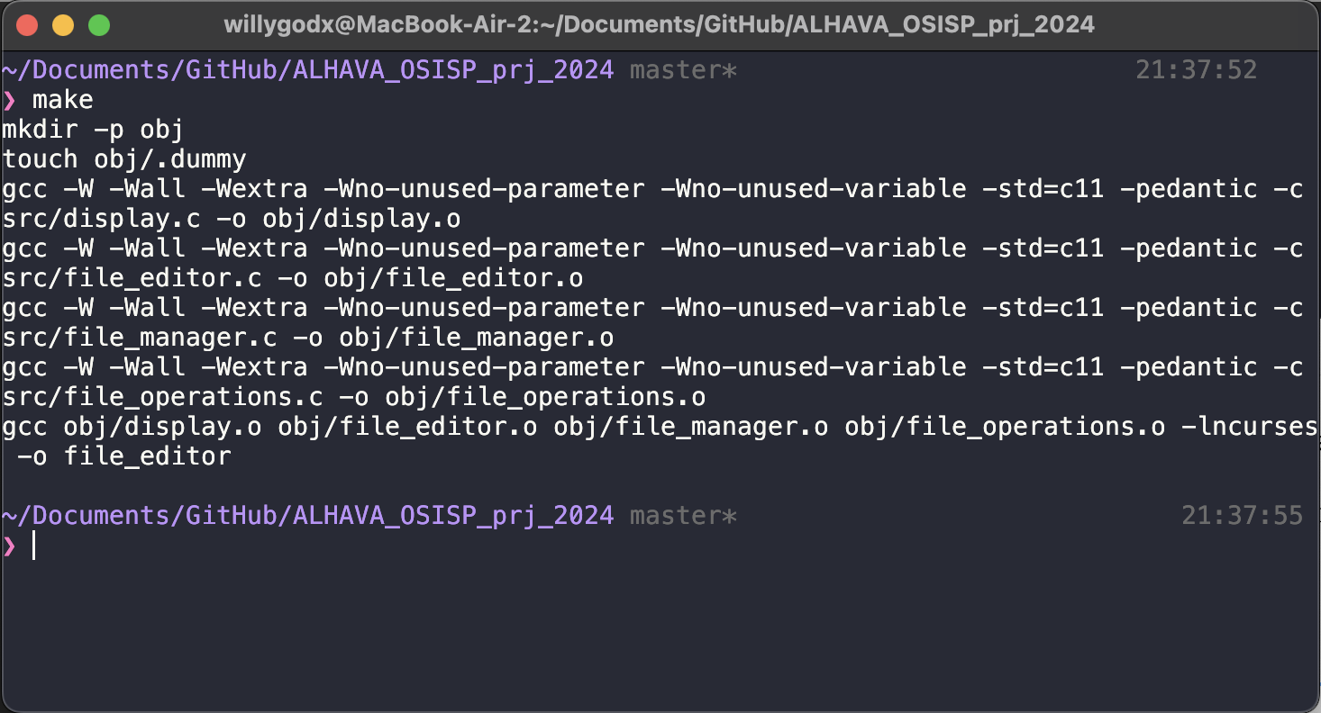

Рисунок 6.2 – Окно терминала с выполнением команды для сборки проекта

В результате выполнения команды make в корневом каталоге с проектом создается исполняемая программа «file_editor» и папка «obj», в которой создаются объектные файлы на основе исходных файлов. Скриншот результата выполнения команды make приведен на рисунке 6.3.

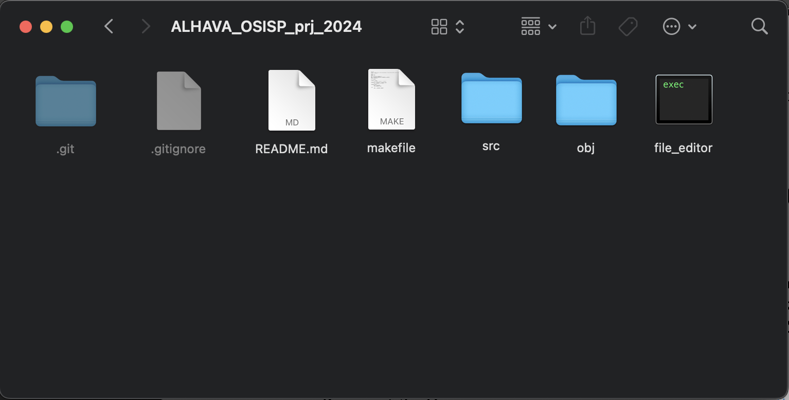

Рисунок 6.3 – Результат сборки исходных файлов проекта

Далее для непосредственного запуска нашей программы необходимо в терминале прописать команду ./file_editor. Данную команду необходимо выполнять находясь в корневом каталоге проекта. Скриншот выполнения команды в терминале приведен на рисунке 6.4.

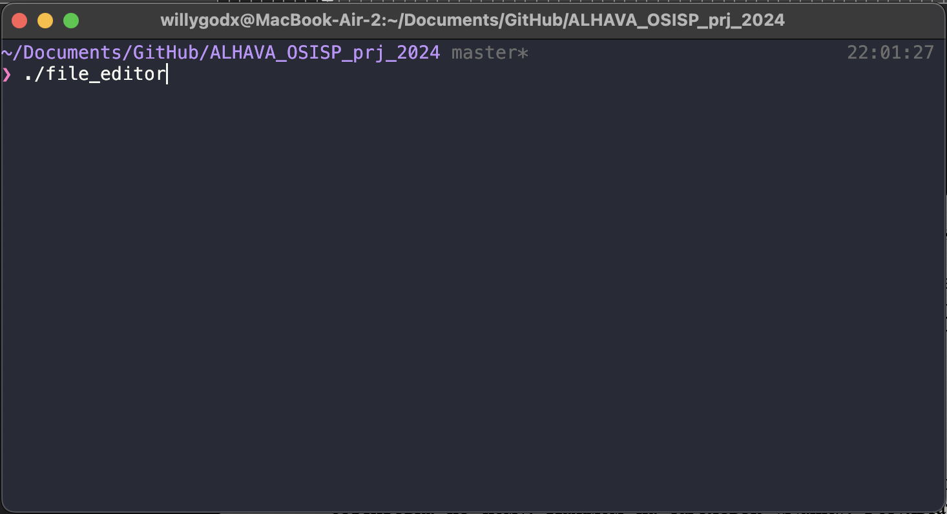

Рисунок 6.4 – Окно терминала с выполнением команды для запуска программы

В результате выполнения команды ./file_editor программа запустится в нашем терминале в графической оболочке ncurses. Скриншот программы после выполнения команды приведен на рисунке 6.5.

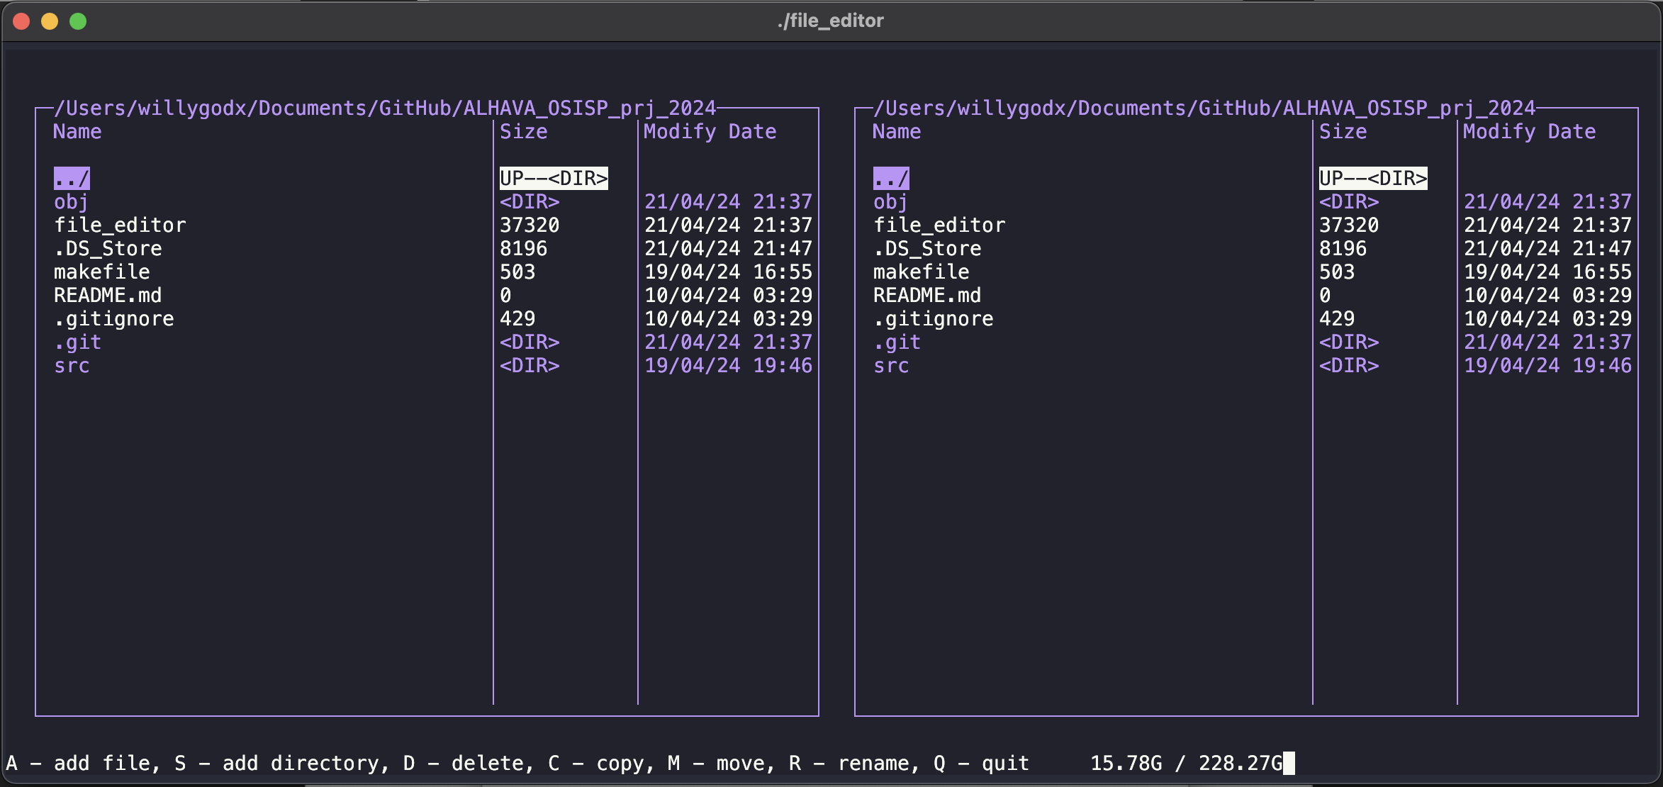

Рисунок 6.5 – Результат выполнения команды для запуска программы

После запуска программы мы видим двухпанельный стиль для удобства редактирования файловой системы. Здесь мы видим путь над каждой панелью и список файлов и каталогов в соответствующем пути. Список файлов и каталогов представлен в виде трех колонок: «Name», «Size», «Modify Date». В этих колонках хранится информация о файлах и каталогах: название, размер (если это каталог, то выводится <DIR>) и дата последнего редактирования соответственно. В самом низу программы мы видим небольшую инструкцию по управлению и краткую информацию о дисковом пространстве. Также, в каждой панели, над списком файлов, имеется опция «../», при нажатии на которую происходит переход в каталог уровнем выше. Результат перехода в каталог уровнем выше приведен на рисунке 6.6.

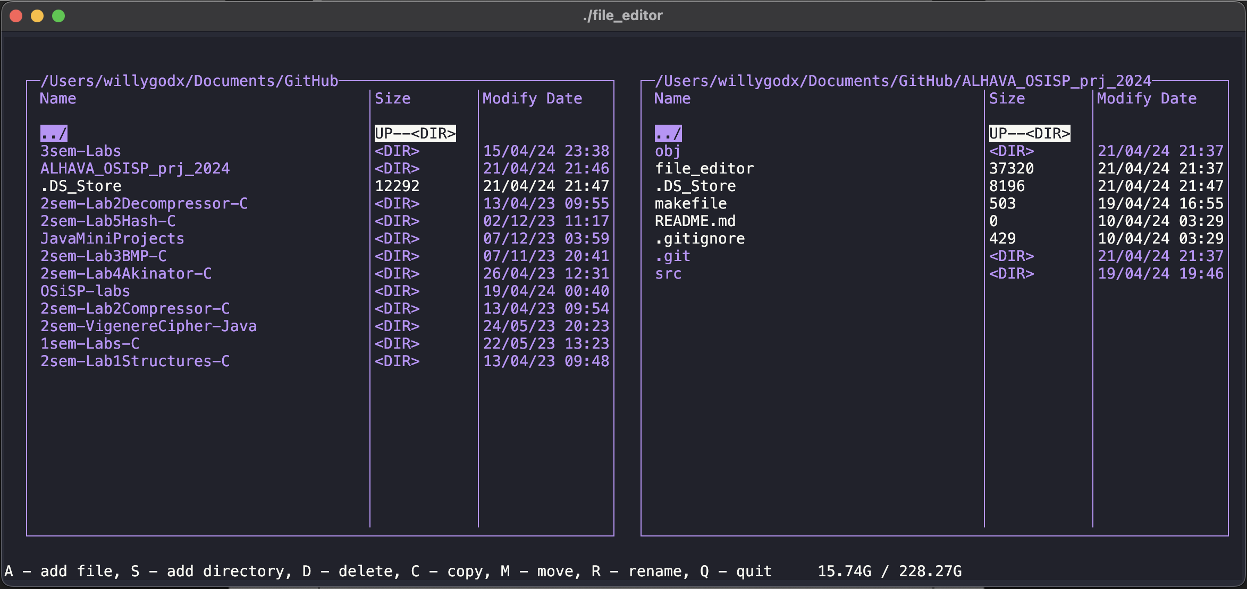

Рисунок 6.6 – Результат перехода в каталог уровнем выше

Рассмотрим инструкцию по управлению подробнее. При нажатии на клавишу «A» на клавиатуре в английской раскладке пользователь вызывает диалоговое окно, где предлагается ввести название нового файла. Это обеспечивает простой и интуитивно понятный способ создания файлов без необходимости использования мыши или дополнительных действий. Использование клавиши «A» для создания нового файла также способствует повышению эффективности работы пользователя, поскольку уменьшает время, затрачиваемое на создание новых файлов. Вместо того чтобы тратить время на поиск нужной опции в меню или интерфейсе приложения, пользователь может быстро нажать на соответствующую клавишу на клавиатуре и моментально начать ввод названия файла. Скриншот работы данной опции приведен на рисунке 6.7.

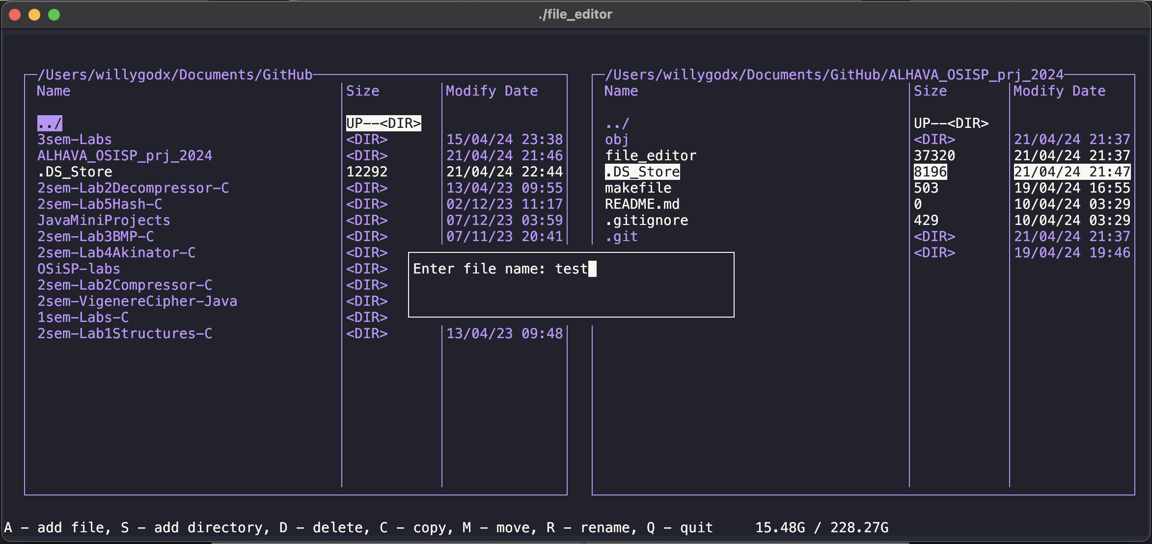

Рисунок 6.7 – Диалоговое окно создания нового файла

Клавиша «S» позволяет создать новый каталог по текущему пути в используемой панели. При нажатии на клавиатуре на английской раскладке на данную клавишу откроется диалоговое окно, в котором предлагается ввести название нового каталога. Скриншот работы данной опции приведен на рисунке 6.8.

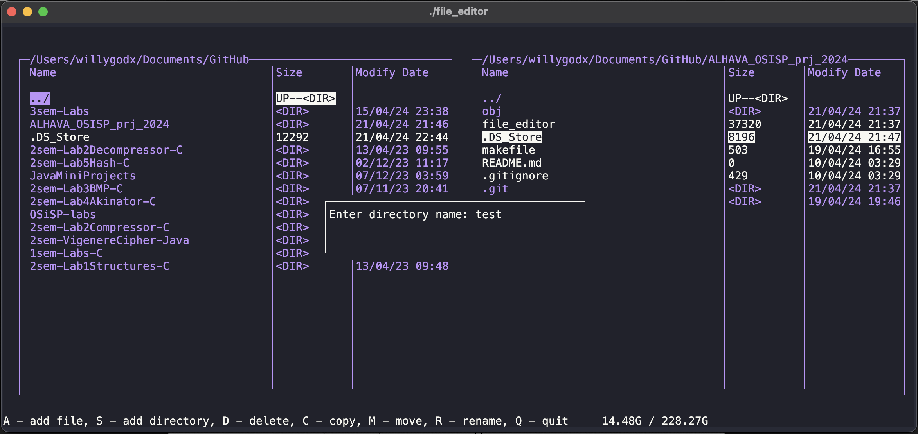

Рисунок 6.8 – Диалоговое окно создания нового каталога

Клавиша «D» позволяет удалить существующий файл или каталог по текущему пути в используемой панели. При нажатии на клавиатуре на английской раскладке на данную клавишу откроется диалоговое окно, в котором необходимо подтвердить выполнение операции посредством нажатия на клавишу «Y» или «N» для выполнения удаления, либо отмены операции соответственно. Скриншот работы данной опции приведен на рисунке 6.9.

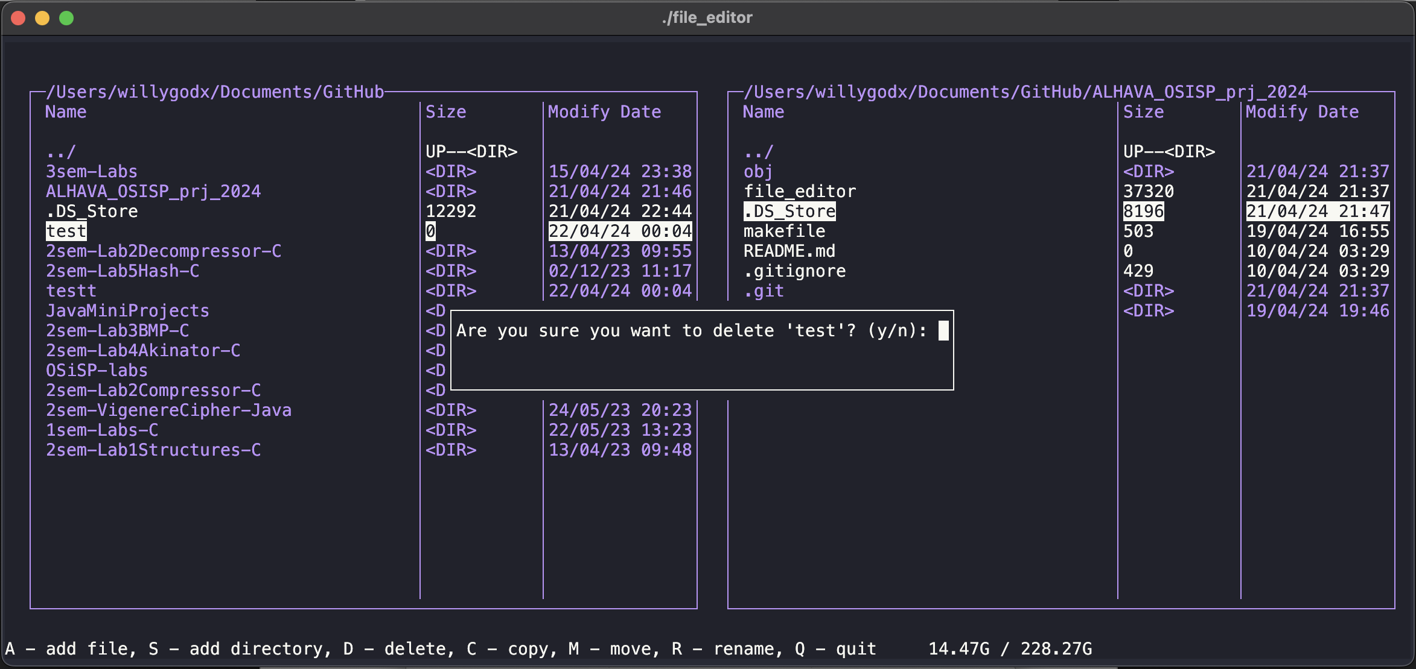

Рисунок 6.9 – Диалоговое окно для подтверждения операции удаления

Клавиша «С» позволяет скопировать файл или каталог из одной панели в другую. При нажатии на клавиатуре на английской раскладке на данную клавишу откроется диалоговое окно, в котором необходимо подтвердить выполнение операции посредством нажатия на клавишу «Y» или «N» для выполнения копирования, либо отмены операции соответственно. Скриншот работы данной опции приведен на рисунке 6.10.

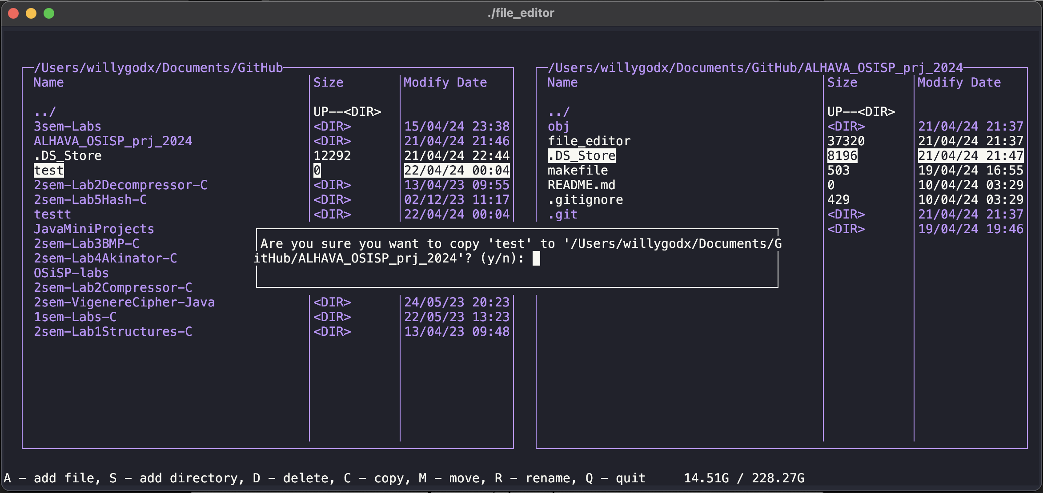

Рисунок 6.10 – Диалоговое окно для подтверждения операции копирования

Клавиша «M» позволяет переместить файл или каталог из одной панели в другую. При нажатии на клавиатуре на английской раскладке на данную клавишу откроется диалоговое окно, в котором необходимо подтвердить выполнение операции посредством нажатия на клавишу «Y» или «N» для выполнения перемещения, либо отмены операции соответственно. Скриншот работы данной опции приведен на рисунке 6.11.

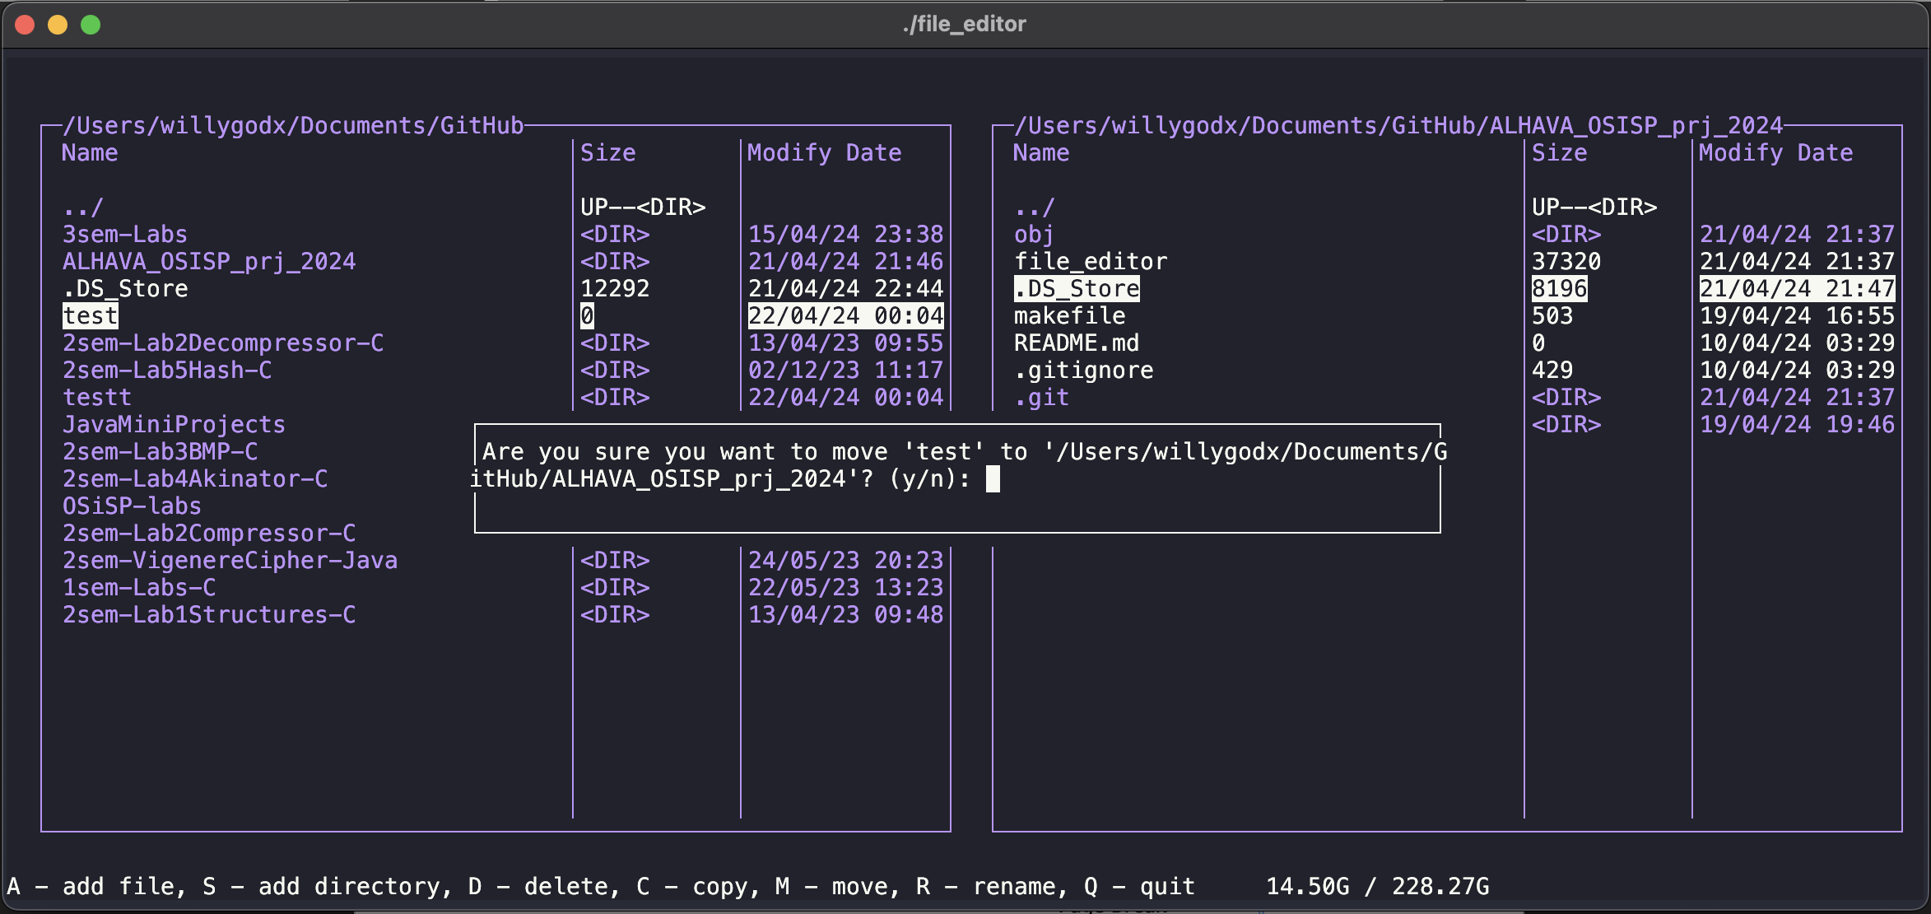

Рисунок 6.11 – Диалоговое окно для подтверждения операции перемещения

Клавиша «R» позволяет переименовать существующий файл или каталог по текущему пути в используемой панели. При нажатии на клавиатуре на английской раскладке на данную клавишу откроется диалоговое окно, в котором необходимо ввести новое название для файла или каталога. Скриншот работы данной операции приведен на рисунке 6.12.

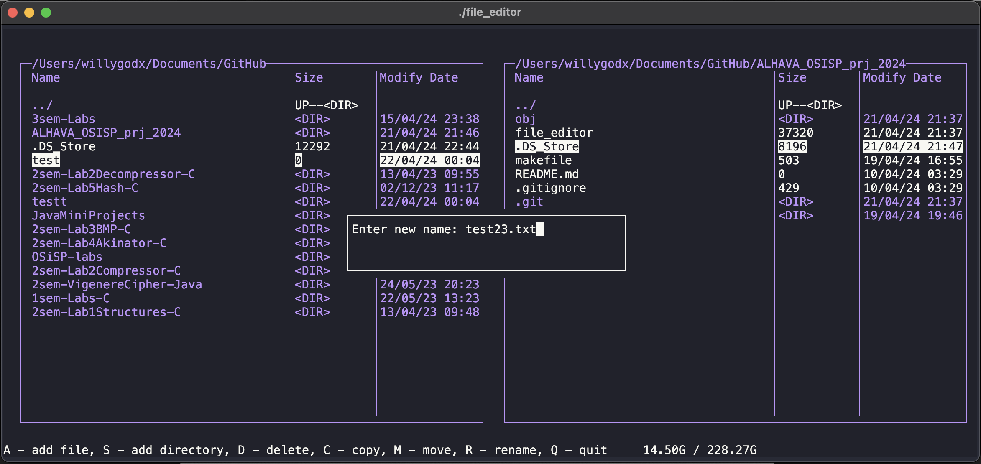

Рисунок 6.12 – Диалоговое окно для подтверждения операции удаления

Клавиша «Q» позволяет корректно завершить работу программы без утечки данных и каких-либо ошибок. Скриншот результата работы данной операции приведен на рисунке 6.13

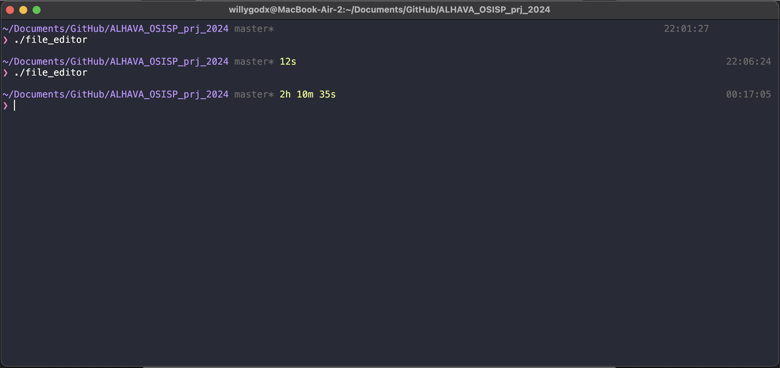

Рисунок 6.13 – Результат работы операции завершения работы программы

Для навигации используются клавиши «Стрелка вверх» и «Стрелка вниз» для перемещения указателя на один файл выше или на один файл ниже соответственно. Для открытия файла или перехода в какой-либо каталог необходимо переместить указатель на нужный файл или каталог и нажать на клавишу «Enter».

Руководство пользователя предоставляет пользователю полный набор инструкций, необходимых для того, чтобы освоить программу и использовать ее в повседневной работе. Оно также может содержит советы и рекомендации по оптимальному использованию функционала программы. Таким образом, руководство пользователя предоставляет полный набор инструкций для использования программы, обеспечивая удобство и эффективность в работе с файловой системой.

# ЗАКЛЮЧЕНИЕ

В ходе выполнения данного курсового проекта были закреплены знания из курса «Операционные системы и системное программирование». Дополнительно изучена работа с файлами в POSIX: атрибуты системного вызова «open» и асинхронное чтение и запись.

Использование библиотеки ncurses позволило создать удобную двухпанельную среду, которая отображает содержимое каталогов, позволяет перемещаться по файловой системе, выполнять различные операции с файлами и каталогами, а также обеспечивает множество дополнительных возможностей, таких как изменение цветовой схемы, прокрутка содержимого и управление курсором.

Благодаря библиотеке ncurses удалось создать интуитивно понятный интерфейс, который предоставляет пользователям удобный способ взаимодействия с файловой системой, сохраняя при этом простоту и эффективность использования. Это позволяет пользователям быстро и эффективно выполнять операции с файлами и каталогами, управлять структурой файловой системы и осуществлять анализ содержимого файлов.

Итоговый результат проекта подтверждает успешное применение библиотеки ncurses в создании графического интерфейса для файловых менеджеров на платформе MacOS, обеспечивая высокую производительность и стабильную работу программы. Полученный опыт в использовании библиотеки ncurses позволит эффективно решать задачи разработки графических интерфейсов в будущих проектах, требующих работы с текстовым выводом и пользовательским вводом.

# СПИСОК ИСПОЛЬЗОВАННЫХ ИСТОЧНИКОВ

[1] Apple Developer [Электронный ресурс]. – Apple File System. – Режим доступа: https://developer.apple.com/documentation/foundation/file_system – Дата доступа: 22.03.2024

[2] IBM [Электронный ресурс]. – File Manager Reference. – Режим доступа: https://www.ibm.com/docs/en/file-manager-for-zos/14.1?topic=reference-file-manager – Дата доступа: 22.03.2024

[3] National Institute of Standards and Technology [Электронный ресурс]. – Processing Standards Publication 197 – Режим доступа: https://nvlpubs.nist.gov/nistpubs/FIPS/NIST.FIPS.197.pdf – Дата доступа: 22.03.2024

[4] JBW [Электронный ресурс]. – Ncurses Programming Guide. – Режим доступа: http://jbwyatt.com/ncurses.html – Дата доступа: 22.03.2024

# ПРИЛОЖЕНИЕ А

(Обязательное)

**Ведомость документов**

# ПРИЛОЖЕНИЕ Б

(Обязательное)

**Структурная схема**

# ПРИЛОЖЕНИЕ В

(Обязательное)

**Схема программы**

# ПРИЛОЖЕНИЕ Г

(Обязательное)

**Текст программы**